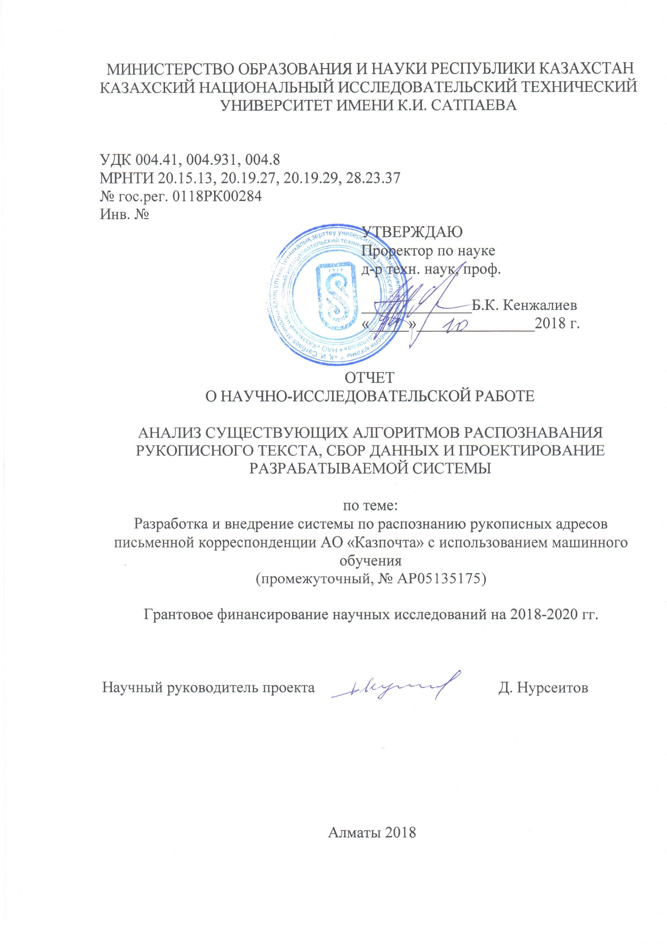

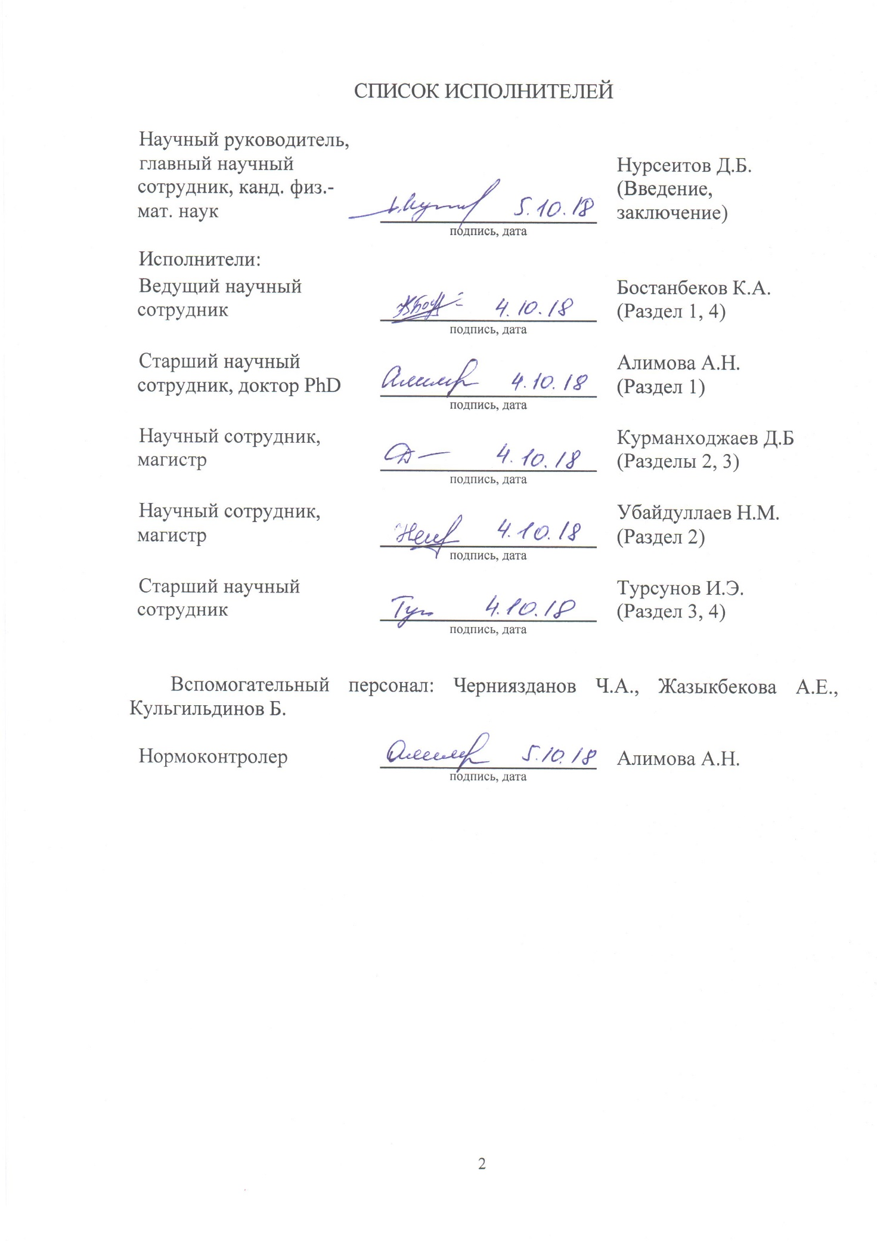

РЕФЕРАТ

*Есеп беру мазмұны:* 65 бет, 28 сурет, 30 библиографиялық көздер, 5 қосымшалар.

OCR, OWR, ОПТИКАЛЫҚ ТАНУ, НЕЙРОНДЫҚ ЖЕЛІЛЕР, ҚОЛЖАЗБА, МАШИНАЛЫҚ ОҚЫТУ.

*Зерттеу немесе жобалау нысаны.* Жазбаша хат-хабардың мекен-жайы өрісінде қолжазбаны тану.

*Жұмыстың мақсаты.* Орыс және қазақ тілдеріндегі қолжазбалық мәтіндердің таңбаларын оптикалық танудан тұратын табиғи тілдерді (natural language processing) тану және өңдеу мәселесін шешу үшін нейрондық желілерге негізделген машиналық оқытудың заманауи әдістерін қолданумен инновациялық бағдарламалық қамтамасыз етуді әзірлеуде.

*2018 жылға арналған жұмыс кезеңінің атауы.* Қолданыстағы қолжазбаны тану алгоритмдерін талдау, деректерді жинау және әзірленетін жүйенің архитектурасын жобалау.

*Жұмысты жүргізу әдісі немесе әдістемесі.* Бұл зерттеуде қолжазбаны тану мәселесін шешу үшін суретті өңдеу, сөздерді бөлу және қайталанатын мен үйірткілі нейрондық желілер сияқты машиналық оқыту әдістері пайдаланылады.

*Жұмыстың нәтижесі және оның жаңалығы.* Пошта хат-хабарларына қолжазба тану саласындағы негізгі жетістіктер зерттелді. Олар негізінен қызығушылық аймағын, мәтінді сегменттеуді анықтайтын мәселелерді шешуге, жоғалған немесе жасырын үзінділерге, қағаздағы дақтарға, бұрышын анықтауға, сондай-ақ бізге қызықты тілдегі жазбаша мәтінді тану үшін жасанды интеллектті үйрету сияқты мәселелерді шешуге бағытталған. Осы тұрғыда қолжазбаны тану модельдері, атап айтқанда, жасырын Марков модельдері (HMM), гибридті Марков модельдері (Hybrid HMM), үйірткілі (CNN) және қайталанатын нейрондық желілер (RNN) негізіндегі модельдер талданды.

Кез келген машиналық оқыту әдісі модельді оқытуға болатын арнайы кіріс деректерін талап етеді. Біздің жағдайда кем дегенде екі модельді оқыту керек: біреуі мәтіннің орналасқан жерін анықтайды, ал екіншісі сөздерді таниды. Кілт сөздер үшін қолтаңба үлгілерін жинауға арналған нысандары әзірленді. Қазақ тілінде қолжазба түріндегі алфавит әріптері (әр әріп үшін 480 нұсқадан), қазақ әріптерін қоса, және арнайы дайындалған пішінге сәйкес қалалардың атаулары (әрбір сөз үшін 80 нұсқасы бар 200 сөз) жиналды. Сонымен қатар, бізді қызықтыратын суреттің аймағын анықтауды үйрету үшін қолжазба мәтіні бар хатқалталардың бетінің сканерден өткізілген суреттерінен деректер жиынтығы құрылды. Хатқалталардың алдыңғы жағында қолжазба мәтінін табу үшін модель үйретілді. Гистограммаларды құру арқылы анықтаған мәтіндік блоктан жолдар мен сөздерді анықтау үшін сегменттеу алгоритмі әзірленді.

Мәтінді танудан адрестерді танудың негізгі айырықша ерекшеліктері анықталды, ол оның ерекшеліктерін ескере отырып, қолжазба мекен-жайын тану мәселесінің тұжырымдамалық жаңа әдісін тудырды, бұл бізге икемді, интуитивті және оңай масштабталатын жүйе архитектурасын жасауға мүмкіндік берді.

*Негізгі конструктивті, технологиялық және технико-эксплуатациялық сипаттамалары.* Қазақстан Республикасы аумағында қызмет көрсету деңгейін және пошта жеткізу жылдамдығын айтарлықтай арттыратын автоматтандырылған почта өңдеу орталықтары.

*Қолдану саласы.* Бұл жобаны жүзеге асыру почта қызметтерінің бизнес-процестеріне барынша жақындатылған, қолжазба мекен-жайларымен қоса почта хат-хабарларының автоматтандырылған өңдеу жүйесін құруға мүмкіндік береді.

*Экономикалық тиімділік немесе жұмыстың маңыздылығы.* Бұл жобаның нәтижелерін іске асырудың экономикалық тиімділігі пошта қызметтерінде жазбаша хат-хабарларды сұрыптауға жұмсалатын шығындарды азайту болып табылады.

*Зерттеу объектісінің дамуы үшін болашаққа ұсыныстар (ғылыми-зерттеу және дамыту, бизнес-инкубациялау, коммерцияландыру және т.б.)* Зерттеу шеңберінде алынған нәтижелер машиналық оқыту әдістерін пайдалана отырып, бейнені тану теориясына негізделген жаңа жобалардың дамуына мүмкіндік береді. Мекенжайды танудан басқа қолжазба тану үлгісі табиғи тілдің өңдеуіне қатысты басқа да міндеттерге де қолданыла алады. Жобаның нәтижелерін жеке пошта қызметтеріне енгізу әлеуеті бар.

РЕФЕРАТ

Отчет содержит: 65 стр., 28 рис., 30 библиограф. источников, 5 приложений.

OCR, OWR, ОПТИЧЕСКОЕ РАСПОЗНАВАНИЕ, НЕЙРОННЫЕ СЕТИ, РУКОПИСНЫЙ ТЕКСТ, МАШИННОЕ ОБУЧЕНИЕ.

*Объект исследования или разработки.* Распознавание рукописного текста на адресном поле письменной корреспонденции.

*Цель работы.* Заключается в разработке инновационного программного обеспечения с использованием современных методов машинного обучения на базе нейронных сетей для решения задачи распознавания и обработки естественного языка (natural language processing), состоящей в оптическом распознавании символов рукописного текста на русском и казахском языках.

*Название этапа работ на 2018 год.* Анализ существующих алгоритмов распознавания рукописного текста, сбор данных и проектирование разрабатываемой системы

*Метод или методология проведения работы.* В рамках данного исследования, для решения проблемы распознавания рукописного текста, будут применяется методы машинного обучения, такие как рекуррентные и сверточные нейронные сети.

*Результаты работы и их новизна.* Были изучены основные разработки в сфере распознавания рукописного текста для почтовой корреспонденции. Они направлены в основном на решение проблем определения интересующей области, сегментации текста, избавления от мешающих работе с текстом фоновых шумов, таких как утраченные или неясные фрагменты, пятна на бумаге, обнаружение перекоса, а также на обучение искусственного интеллекта, для распознавания написанного текста на интересующем нас языке. Проанализированы наиболее часто используемые в данном контексте модели распознавания, а именно модели на основе скрытых марковских моделей (HMM), гибридных марковских моделей (Hybrid HMM), сверточных (CNN) и рекуррентных нейронных сетях (RNN).

Любая задача машинного обучения с учителем требует входных размеченных данных, на которых можно было бы обучить модель. В нашем случае необходимо обучить как минимум две модели: одну для определения областей снимка, где располагается текст, а другую для распознавания слов. Были спроектированы и запущены формы для сбора образцов почерка по ключевым словам. Для казахского языка был проведен сбор рукописного текста букв алфавита (480 вариантов на каждую букву), включая казахские буквы, и наименовании городов по специально подготовленной нами форме (порядка 200 слов по 80 вариантов на каждое слово). Также сформирован набор данных из сканированных изображений лицевых сторон конвертов с рукописным текстом, для обучения определения интересующей нами областей снимка. Была обучена модель для обнаружения области с рукописным текстам на лицевой стороне конверта. Реализован алгоритм сегментации обнаруженного текстового блока по строкам и словам с помощью построения гистограмм.

Выявлены основные отличительные черты задачи распознавания адреса от распознавания текста, которые породили концептуально новый способ решения задачи распознавания рукописного адреса на основе специфики последнего, что позволило нам создать довольно гибкую, интуитивно понятную и легко масштабируемую архитектуру системы.

*Основные конструктивные, технологические и технико-эксплуатационные характеристики.* Автоматизированная работа центров обработки почтовых отправлений с увеличенным уровнем сервиса и скоростью доставки почты внутри Республики Казахстан.

*Область применения.* Реализация данного проекта позволит разработать систему автоматизированной обработки почтовой корреспонденции, включая рукописные адреса, максимально приближенной к бизнес-процессам почтовых служб.

*Экономическая эффективность или значимость работы.* Экономический эффект внедрения результатов данного проекта заключается в сокращении издержек при сортировке письменной корреспонденции в почтовых службах.

*Прогнозные предложения о развитии объекта исследования (НИОКР, бизнес-инкубирование, коммерциализация и т.д).* Результаты, полученные в рамках данного исследования, позволит развивать новые проекты, построенные на базе теории распознавания образов с помощью методов машинного обучения. Помимо распознавания адресов, модель распознавания рукописного текста может быть применена и для других задач, связанных с обработкой естественного языка. Имеется потенциал внедрения результатов проекта в частные почтовые службы.

СОДЕРЖАНИЕ

ВВЕДЕНИЕ 8

1 ОБЗОР СУЩЕСТВУЮЩИХ РЕШЕНИЙ С ИСПОЛЬЗОВАНИЕМ И БЕЗ МАШИННОГО ОБУЧЕНИЯ ДЛЯ ЗАДАЧИ ОПТИЧЕСКОГО РАСПОЗНАВАНИЯ ТЕКСТА 12

2 АНАЛИЗ СУЩЕСТВУЮЩИХ РЕШЕНИЙ 15

2.1 Скрытые Марковские модели (HMM) 15

2.2 Bidirectional Long Short Term Memory (BiLSTM) 17

2.3 Сверточная нейронная сеть YOLO (You Only Look Once) 20

3 СБОР ДАННЫХ – НАБОР ДАТАСЕТОВ ИЗ СУЩЕСТВУЮЩИХ РЕАЛЬНЫХ ДАННЫХ (СОБРАТЬ МНОЖЕСТВО ФОТОГРАФИЙ РУКОПИСНОГО ТЕКСТА, ОДНОЗНАЧНО ОТОБРАЖАЕМОЕ НА МНОЖЕСТВО ЦИФРОВОГО ТЕКСТА) 24

3.1 Существующие базы данных рукописного текста 25

3.2 Сбор и хранение данных 26

3.3 База данных ключевых слов 27

3.4 Образцы рукописного алфавита 27

3.5 Сбор сканированных лицевых сторон конвертов 29

3.6 Способы сбора данных 30

4 ПОСТРОЕНИЕ АРХИТЕКТУРЫ ПРОГРАММНОГО РЕШЕНИЯ 31

4.1 Основная идея 31

4.2 Архитектура системы 33

4.3 Обнаружение области с рукописным текстом на конверте и их сегментация 34

ЗАКЛЮЧЕНИЕ 44

СПИСОК ИСПОЛЬЗОВАННЫХ ИСТОЧНИКОВ 47

ПРИЛОЖЕНИЕ А Календарный план 49

ПРИЛОЖЕНИЕ Б Список опубликованных работ 52

ПРИЛОЖЕНИЕ В Выписка из протокола заседания НТС 59

ПРИЛОЖЕНИЕ Г Листинг программы для сегментирования и вырезания слов из формы для сбора рукописных данных. 60

ПРИЛОЖЕНИЕ Д Грантовое финансирование 65

# ВВЕДЕНИЕ

*Оценка современного состояния решаемой проблемы.* На сегодняшний день распознавание рукописного текста является весьма актуальной задачей. Решение данной проблемы позволило бы автоматизировать бизнес процессы множества компаний. Одним из наглядных примеров могут служить почтовые компании, где остро стоит вопрос сортировки большого объема писем и посылок. Целью данного проекта является распознание рукописных адресов письменной корреспонденции.

Перед нами поставлена задача разработки и внедрения системы по распознанию рукописных адресов письменной корреспонденции с использованием машинного обучения.

Если описывать весь процесс работы конечной системы от начала до конца, то он будет состоять из следующих шагов:

* **Письма помещаются на движущийся конвейер лицевой стороной вверх.**
* **На определенном участке конвейера делается снимок с определенной периодичностью.**
* **Система обрабатывает снимок и выдает адреса отправителя и получателя.**
* **В зависимости от адреса получателя письмо сортируется.**

Систему, подобную описанной выше, предлагал университет Буфало в лице Саргура Шрихари и Эдварда Куберта в статье «Integration of Hand-Written Address Interpretation Technology» в 1997 году [1].

На данном этапе наших исследований мы опустим аппаратную часть аппаратно-программного комплекса, и сконцентрируемся на программной составляющей.

Задача распознавания рукописного адреса (offline handwritten address recognition) является частным случаем распознавания рукописного текста (Off-line Cursive Word Recognition, CWR). Здесь основные различия заключаются в том, что, во-первых, множество слов для распознавания ограничено словами, которые могут встретиться в адресах; во-вторых, рукописный текст пишется на монотонном фоне, что значительно облегчает процесс сегментации. Однако остальные аспекты распознавания текста являются общими и их можно рассматривать независимо от конкретной сферы применения. К примеру, изображение конверта, так же, как и изображение любого другого рукописного документа, не может напрямую быть использовано для распознавания адреса, так как система сначала должна определить место, где находится текст; отделить его от заднего фона; сегментировать по словам текст; и нормализовать слова таким образом, чтобы они стали свободны от пространственной трансформации. Только после этих процедур данные можно использовать для построения дескрипторов, которые являются входными данными в модели распознавания.

Основные разработки в сфере распознавания рукописного текста для почтовой корреспонденции направлены в основном на решение проблем определения интересующей области, сегментации текста, избавления от мешающих работе с текстом фоновых шумов, таких как утраченные или неясные фрагменты, пятна на бумаге, обнаружение перекоса, а также на обучение искусственного интеллекта, для распознавания написанного текста на интересующем нас языке. Однако на сегодняшний день нерешенных прикладных и теоретических проблем значительно больше, чем полученных решений.

*Основание и исходные данные для разработки темы.* Ранее, в АО «Казпочта» была внедрена система автоматизированной обработки почтовой корреспонденции от компании Siemens, которая предполагала решить вопрос с оптимизацией приема и сортировки почты, включая решение вопроса распознавания рукописного текста. В ходе опытной эксплуатации, было выявлено, что данная система оказалась несоответствующей текущим бизнес-процессам АО «Казпочта», и, на данный момент, является неработоспособной. Реализация данного проекта позволит разработать систему автоматизированной обработки почтовой корреспонденции, включая рукописные адреса, максимально приближенной к имеющимся бизнес-процессам почтовой службы.

Ранее участниками проекта был реализован проект по теме «Разработка интерактивного портала по оптическому распознаванию текста на государственном языке с использованием высокопроизводительных вычислений». Основной целью разработанной системы было предоставление пользователям легкий доступ к веб-сервисам распознавания текста на государственном языке.

*Обоснование необходимости проведения НИР по теме.* Реализация данного проекта поможет автоматизировать бизнес-процессы почтовых служб по регистрации почтовых отправлений и снизит издержки по пересылке корреспонденции, что существенно сократит время ее доставки.

Любая задача машинного обучения с учителем требует входных размеченных данных, на которых можно было бы обучить модель. Причем, необходимо обучить как минимум две модели: одну для определения областей снимка, где располагается текст, а другую для распознавания слов. Следовательно, требуется как минимум два набора данных: снимки реальных конвертов, подобные тем, с которыми предстоит работать, а другой набор – множество рукописных целевых слов. Первоначально необходимо провести работы, связанные с нормализацией слов. В данном контексте, под нормализацией предполагается центрирование и масштабирование слов, определение и компенсация наклона почерка. После того, как слова будут собраны, они будут использованы для обучения выбранной модели распознавания текста.

После того, как данные для обучения модели распознавания рукописных слов собраны необходимо выбрать подходящие дескрипторы для получения ключевых признаков. Выбор дескриптора сильно зависит от используемой модели и выбора метода решения. К примеру, задачу распознавания слов можно рассматривать как задачу посимвольного распознавания (OCR) [2-8] или же как задачу распознавания по словам (OWR). Если рассматривать задачу как OCR, то большинство работ основаны на HMМ [2-5] или RNN [6,7]. Эти методы позволяют принимать во внимание порядок символов. Однако мы предполагаем, что в случае, если рассматривать задачу как OWR достаточно будет сверточной нейронной сети (CNN), так как порядок слов неважен при определении почтового адреса. Оба этих метода имеют свои преимущества и недостатки.

К примеру, OCR достаточно набрать датасет, содержащий буквы алфавита, а в случае с OWR необходимо будет создать огромный словарь целевых слов и собрать датасет, что значительно дороже, чем в предыдущем подходе. С другой стороны, OWR может быть точнее, так как, в отличие от OCR, у него не возникает проблем с разбиением слова на символы, что может быть проблематично в случае с русским и казахским языком.

*Сведения о планируемом научно-техническом уровне разработки, о патентных исследованиях и выводы из них.* Мы изучили существующие решения и определили наиболее эффективные на сегодняшний день подходы. В разделе 3 мы опишем этапы работ, которые необходимы для распознавания текста, а именно процесс сбора данных, обработка данных, сегментация снимков, выбор подходящих дескрипторов. В разделе 2 будет описаны наиболее часто используемые в данном контексте модели распознавания, а именно модели на основе скрытых марковских моделей (HMM), гибридных марковских моделей (Hybrid HMM), а также сверточных и рекуррентных нейронных сетях. В разделе 4 мы опишем разработанную нами архитектуру и то, как мы обучаем модель для распознавания области с текстом на конверте и сегментируем его по словам.

Весь процесс работы можно разбить на несколько этапов, над которыми можно работать параллельно:

1. Сбор данных
2. Определение области с текстом на снимке
3. Сегментация текста
4. Распознавание слов

В данном отчете мы ограничимся описанием процесса сбора данных, определения области с текстом и сегментации текста на строки и слова. А распознавание самих слов мы планируем проводить в следующем году.

*Актуальность*. В АО «Казпочта» каждая входящая корреспонденция регистрируется в системе оператором вручную, к тому же сортировкой писем в сортировочных центрах занимаются сотрудники центра. Из-за этого в приемных пунктах возникают большие временные задержки в оперативной обработке почтовой корреспонденции (например, почта со стран ближнего зарубежья приходит на сортировочные пункты за 1 рабочий день и проходит обработку в течение нескольких дней). Автоматизация бизнес-процессов по регистрации и сортировки почтовых отправлений существенно снизит издержки по пересылке корреспонденции и снизит время ее доставки.

*Новизна темы* заключается в разработке системы для оптического распознавания почтовых адресов, написанных рукописным текстом, и автоматического внесения результата распознавания в базу данных для последующего оформления заказа, а также использование распознанных данных для автоматической сортировки писем по нужным ячейкам адресатов.

*Цели и задачи исследований, их место в выполнении НИР в целом*. Цель проекта заключается в разработке инновационного программного обеспечения с использованием современных методов машинного обучения на базе нейронных сетей для решения задачи распознавания и обработки естественного языка (natural language processing), состоящей в оптическом распознавании символов рукописного текста на русском и казахском языках.

Целью этапа исследований 2018 года является анализ существующих алгоритмов распознавания рукописного текста, сбор данных и проектирование разрабатываемой системы. В задачи исследований этапа за 2018 год входят:

* обзор существующих решений с использованием и без машинного обучения для задачи оптического распознавания текста;
* анализ существующих решений;
* сбор данных – набор датасетов из существующих реальных данных (собрать множество фотографий рукописного текста, однозначно отображаемое на множество цифрового текста);
* построение архитектуры программного решения.

В рамках поставленной цели на 2018 год выполнены в полном объеме задач, созданы основы для последующей разработки собственной модели оптического распознавания рукописного текста и его отладка (2019 г.) и построение программного обеспечения (2020 г.)

1 ОБЗОР СУЩЕСТВУЮЩИХ РЕШЕНИЙ С ИСПОЛЬЗОВАНИЕМ И БЕЗ МАШИННОГО ОБУЧЕНИЯ ДЛЯ ЗАДАЧИ ОПТИЧЕСКОГО РАСПОЗНАВАНИЯ ТЕКСТА

Существует два направления, имеющиеся на сегодняшний день распознавания рукописного текста – онлайн и офлайн. Онлайн распознавание предполагает под собой распознавание текста, который пишется специальными приспособлениями (стилусами), на экране различных устройств. Задача онлайн распознавания успешно решена во множестве продуктов, от таких компаний, как: Microsoft, Evernote, Google и др. [9, 10]. Системы онлайн распознавания рукописного текста встроены в операционные системы Windows Vista, Windows 7 и Windows Mobile. Решения по онлайн распознаванию рукописного текста основаны на создании алгоритмов написания символов, учитывающих траекторию движения пера [11, 12], то есть, последовательности смены его координат. В свою очередь, задача офлайн распознавания рукописного текста еще не решена окончательно. Офлайн распознавание предполагает под собой распознавание уже написанного на бумаге текста, и напрямую связана с теорией распознавания образов [13, 14]. На процесс распознавания изображения влияют угол обзора, условия освещения и четкость изображения. В рамках теории распознавания образов основная трудность возникает в реализации готового программного продукта по распознаванию рукописного текста, т.к. почерк каждого человека уникален и не существует возможности создания каких-то общих паттернов для рукописного текста, поскольку это возможно сделать только в случае распознавания печатного текста, где формат текста стандартизирован. Поэтому задача офлайн распознавания рукописного текста считается более сложной, чем задача онлайн распознавания, вследствие чего на рынке существует не так много готовых решений в данной области. Официально поддержку распознавания рукописного текста поддерживает FineReader [15, 16], но тут следует понимать, что, в действительности, FineReader может распознавать только такой почерк, который в своем стиле сильно похож на печатный текст, подобные стили используются при заполнении каких-либо форм или бланков. Также, существует программа FormReader [17] – она распознает рукописный текст в случаях, когда тот вписывается в специальные формы и печатным стилем.

Также, компания Parascript предлагает свои решения для распознавания рукописного и печатного текста. Компания Parascript была создана в 1989 году в Москве как совместное российско-американское предприятие (изначально компания называлась Paragraph). С 1997 года Parascript является американской компанией с представительствами в США и России. Ее технологии основаны на анализе цифровых изображений и распознавания образов и, в основном, используются для автоматизации различных процессов в почтовых службах, финансовых сервисах, в медицине и в системах безопасности для защиты от мошенничества. Parascript использует передовую технологию OCR и ICR, которая позволяет почтовым и транспортным агентствам более эффективно обрабатывать большое количество адресов. Технология автоматически считывает, как печатные, так и рукописные адреса, устраняя необходимость объединения нескольких технологий распознавания [18, 19].

Прогресс в области распознавания печатных и рукописных текстов, которые произошли за последние 10 лет, невероятен. Несмотря на сложность вычислений, некоторые очень сложные вычисления могут быть решены с помощью фреймворков, созданных для машинного обучения и глубокого обучения. С 2009 года повторяющиеся нейронные сети и глубокие нейронные сети, разработанные в исследовательской группе Юргена Шмидхубера в Swiss I Lab IDSIA, выиграли несколько международных конкурсов почерка. В частности, двунаправленная и многомерная длинная кратковременная память (LSTM) [20-22] от Alex Graves и др. выиграл три соревнования по распознаванию почерка на Международной конференции по анализу и распознаванию документов (ICDAR) 2009 года, без каких-либо предварительных знаний о трех разных языках (французском, арабском, персидском). Недавние методы глубокого обучения, основанные на GPU для сетей с прямым доступом Дэн Киресан и его коллеги из IDSIA, выиграли конкурс ICDAR 2011 в автономном режиме по китайскому рукописному признанию [23].

Сверточная нейронная сеть (CNN) является одним из наиболее широко используемых методов распознавания рукописного текста. CNN обычно состоит из трех основных видов слоев: сверточные (convolutional) слои, субдискретизирующие (subsampling, подвыборка) слои и слои «обычной» нейронной сети – персептрона [24]. Также к нему может быть вставлен другой слой, как слой softmax. Слой softmax необходим для повышения точности обнаружения изображения. Каждый слой связан с предыдущим слоем. На рисунке 1 приведен пример архитектуры CNN без добавления дополнительного слоя. Количество слоев, применяемых к CNN, не всегда бывает одинаковым, она может быть разной по мере необходимости. Дополнительный слои softmax, вставленный в CNN, является необязательным. Но если в CNN добавлен дополнительный слой, будет хороший эффект, например, если слой softmax будет вставлен в CNN, тогда точность распознавания рукописного текста будет выше, чем CNN, которая без вставленного слоя softmax.

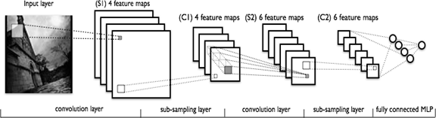

Рисунок 1 – Архитектура сверточной нейронной сети (CNN)

Ниже представлены слои в сверточной нейронной сети (CNN):

1) Сверточный слой (convolutional layer). Сверточный слой - это базовый слой, который создает CNN. В этом слое выполняется процесс свертки. Операция свертки входного изображения служит для извлечения признаков данного изображения. Окончательный слой свертки для поддержания пространственного положения и информации уровня серого цвета карты признаков свертки.

2) Субдискретизирующие (subsampling, подвыборка) слои. Данный слой служит для изменения входных признаков, используя статистические результаты признаков вокруг данного пикселя, поэтому результирующий размер признака будет намного меньше, чем предыдущего признака [1]. Большинство CNN для построения подвыборки используют объединение по максимальному значению (max pooling).

3) Cлои нейронной сети – персептрона. В качестве классификатора на CNN этот уровень представляет собой нейронную сеть, состоящую из входного уровня, скрытого уровня и выходного уровня.

4) Слой softmax. Слой softmax является последним слоем на CNN. Softmax используется для представления вывода в форме вероятности. Такой вывод очень полезен для классификации. Функция softmax имеет значение от 0 до 1. Класс с максимальным значением будет выбран как класс для распознанного изображения, а меньшее значение означает что изображение не относится к данному классу [25].

Распознавание изображений из письменного текста состоит из следующих этапов модели CNN:

1) Предварительная обработка. Изменение размера изображения, если изображение слишком велико, то вычисление будет долгим, а если слишком маленькое, то будет сложно настроить большие сети. Большие изображения разрезаются, а к меньшим изображениям добавляются наложения по краям, чтобы получить необходимый размер.

2) Создание наборов данных. Если для распознавания рукописных символов не существует готового набора данных, то необходимо его собрать и создать датасет, но если набор данных доступен, тогда можно использовать существующий набор данных.

3) Окончательный вариант набора данных. Для обучения CNN требуется большой набор данных. Чтобы достичь этого, собранные изображения могут быть немного изменены и трансформированы, чтобы получить большее количество возможных вариаций.

4) Классификация. Конечный слой CNN представляет собой слой softmax, он используется для классификации данного входного изображения.

5) Тестирование. Тестирования проходит с набором данных с тестовым изображением. Тестовые изображения получаются путем выбора случайных изображений из общего набора данных [26].

2 АНАЛИЗ СУЩЕСТВУЮЩИХ РЕШЕНИЙ

**После того, как данные для обучения модели распознавания рукописных слов собраны необходимо выбрать концептуальный способ решения задачи. К примеру, задачу распознавания слов можно рассматривать как задачу посимвольного распознавания (OCR) или же как задачу распознавания по словам (OWR). Если рассматривать задачу как OCR, то большинство работ основаны на HMМ или различных модификациях RNN. Выше упомянутые методы позволяют принимать во внимание порядок символов. Если рассматривать задачу как OWR, то чаще всего используются сверточные нейронные сети** (Convolutional Neural Networks, CNN)**. Здесь весь текст разделяется на слова, которые в дальнейшем распознаются по отдельности. В этом случае порядок слов не важен.**

**Оба этих метода имеют свои преимущества и недостатки. К примеру, для OCR достаточно набрать датасет, содержащий буквы алфавита, а в случае с OWR необходимо будет создать огромный словарь целевых слов и собрать датасет, что значительно дороже, чем в предыдущем подходе. С другой стороны, OWR может быть точнее, так как, в отличие от OCR, у него не возникает проблем с разбиением слова на символы, что может быть проблематично в случае с русским или казахским языками (Рисунок 2).**

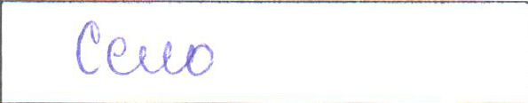

**Рисунок 2 – Пример неоднозначного написания слова**

В последнее время практически большинство методов распознавания используют глубокие нейронные сети, такие как сверточные нейронные сети (Convolutional Neural Networks, CNN) и рекуррентные нейронные сети (Recurrent Neural Networks, RNN). Более устаревшими решениями являются решения на базе скрытых Марковских моделей.

**2.1** Скрытые Марковские модели (HMM)

**В контексте HMM задачу можно сформулировать следующим образом: найти наиболее близкий набор слов при условии, что дан снимок строки.**

**Математически это можно выразить следующей формулой:**

$\underset{w∈L}{argmax}{P(w|y)}$**(1)**

**где *w* – это строка слов, *L* – язык, y – набор дескрипторов.**

**С использованием формулы Байеса:**

$\underset{w∈L}{argmax}{P\left(w | y\right)= \underset{w∈L}{argmax}{\frac{P(y|w)P(w)}{P(y)}}}$**(2)**

**Для одной строки текста *y* и *P(y)* являются константами, следовательно, необходимо найти только следующее:**

$\underset{w∈L}{argmax}{P(y|w)P(w)}$**(3)**

**где *P(y|w)* – это модель правдоподобия, $q_{i}$– состояния**

$P\left(y | w\right)=P\left(y | q,w\right)P(q|w)$**(4)**

**а *P(w)* – априорная вероятность строки слов**

$P(w)=\prod_{i=1}{P(w_{i}|w_{i-1})}$**(5)**

**Допустим, у нас есть строка, изображенная на рисунке 3. Во-первых, она нормализуется, во-вторых, строятся признаки строки $X_{1,…, }X_{n }$.**

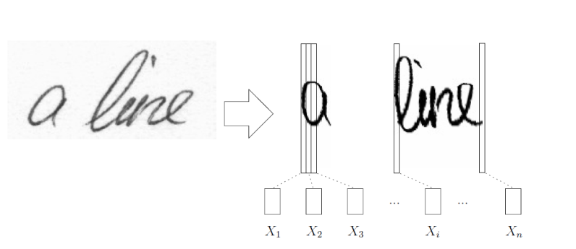

**Рисунок 3 – Пример строки**

**С учетом того, что имеется распределение состояний для строки (Рисунок 4), производится поиск нужных зависимостей между признаками и состояниями с использованием метода Viterbi (Рисунок 5).**

Основным недостатком этого метода является тот факт, что входные признаки должны удовлетворять условиям независимости. Другими словами, признаки должны быть изготовлены вручную для каждого алфавита.

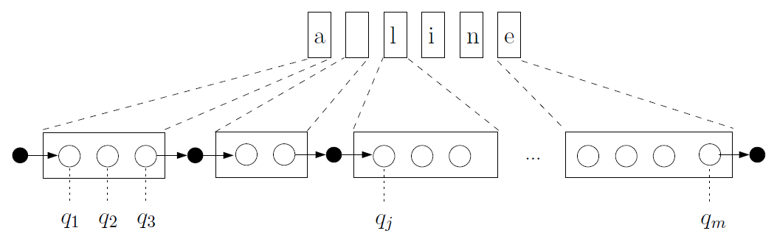

**Рисунок 4 – Разбиение строки на состояния**

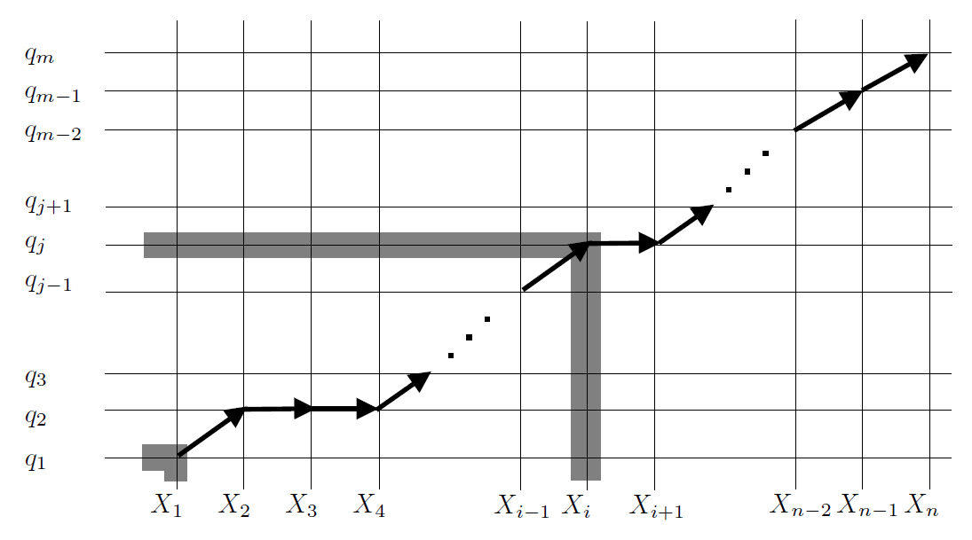

Рисунок 5 – Мэппинг дескрипторов с состояниями

## **2.2** Bidirectional Long Short Term Memory (BiLSTM)

Модель, распознающая только буквы кириллицы, простая и состоит из нескольких слоев сверточных нейронных сетей, слоев MaxPooling, и функции нелинейности ReLU. Далее идут несколько слоев Fully Connected Network, и в итоге softmax активация для подсчета распределения вероятностей. К сожалению, подобную логику данной модели тяжело использовать в случае распознавания слова целиком, так как вариаций слов слишком много, что предполагает наличие в выходном слое столько нейронов, сколько вообще целевых слов в датасете. В случае если мы рассматриваем применение модели вообще для любых слов, и нарицательных и собственных, то невозможно построить единый словарь наименований, так как чем больше классов в задаче обучения с учителем, тем меньше вероятность угадывания правильного ответа. Исходя из этого, для решения общей задачи распознавания текста нецелесообразно использовать подобный подход.

Интуиция решения вышеуказанной проблемы следующая: нужно последовательно обрабатывать буквы в слове. К сожалению, разделение слова на буквы не представляется возможным, в частности в русском языке часто слова пишутся слитно, и такие стандартные методы разделения слова на буквы как гистограммный метод не подходит. Поэтому не удастся найти место соединение слов. Следовательно, изображение слова нужно обрабатывать попиксельно. Мы использовали архитектуру модели, описанную в статье [7], где авторы решают проблему распознавания арабского рукописного текста.

*Рекуррентные слои нейронной сети*

В качестве входных данных мы принимаем картинки высотой 60 пикселей и длиной 500 пикселей. Как и в [7] мы использовали рекуррентную нейронную сеть, состоящую из четырех слоев. Каждый слой состоит из ячейки Bidirectional Long Short Term Memory (BiLSTM) (Рисунок 6). Все внутренние и скрытые вектора состояний каждого слоя инициализируются нулями. Первый и второй слой нейронной сети содержат по 100 внутренних нейронов. Входными данными для первого слоя является (в каждый момент времени) один столбец пикселей изображения (т.е. 60 пикселей). Так как мы используем BiLSTM ячейку для каждого направления данные начинают поступать из двух разных концов изображения. В каждый момент времени результатом текущего слоя является аффинное преобразование конкатенации двух векторов из разных направлений. Данная логика распространения информации сохраняется и в следующих слоях.

Далее, результаты первого слоя являются входными данными для второго слоя, который отрабатывает точно также, как и первый слой. Затем выходные данные второго слоя конкатенируются с выходными данными первого слоя. Метод соединение выходов разных уровней называется Residual Skip Connection. Он помогает качественному распространению информации через слои глубоких нейронных сетей, и в случае излишества конкретного слоя, skip connection помогает сохранить информацию такой какой она была до входа в текущий слой. Далее полученный результат отправляется в следующий третий слой. В слоях 3 и 4 происходит то же самое что и с 1 и 2 слоями, с единственным различием - в 3 и 4 слоях количество нейронов равно 200. Конечным выводом этой части нейронной сети является вектор в каждый момент времени.

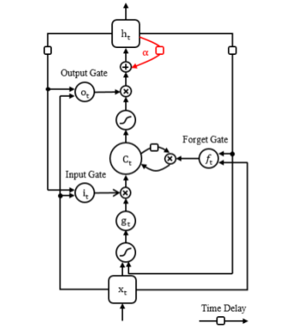

**Рисунок 6 –** Описание LSTM ячейки

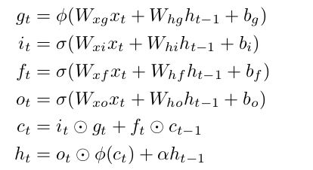

*Connectionist Temporal Classification (CTC) слой*

Итоговым слоем является Connectionist Temporal Classification, задача которого к входному вектору поставить в соответствие букву из алфавита или «пустой бланк», означающий отсутствие какой-либо буквы в каждый момент времени (Рисунок 7). Для подробного описания смотрите [8].

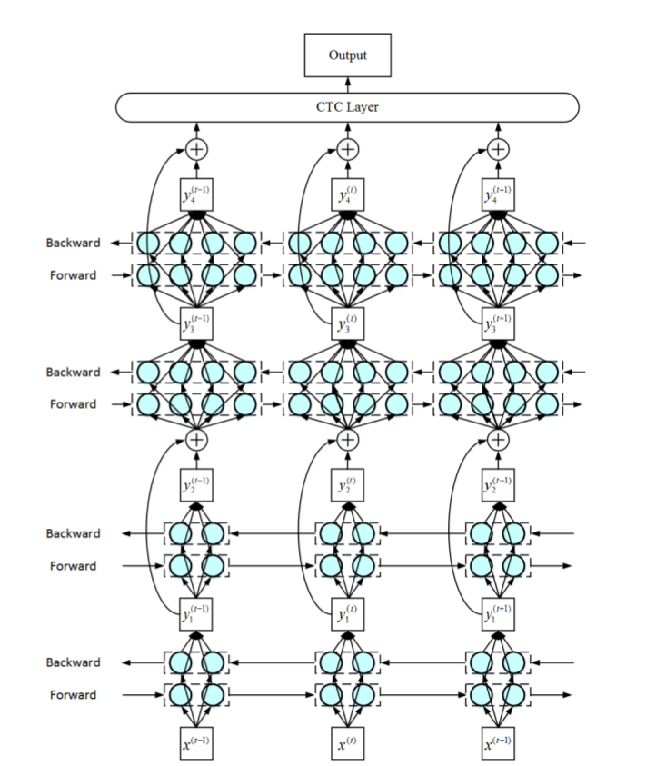

**Рисунок 7 –** Общая нейронная сеть

*Этап обучения*

Подобная нейронная сеть обучается в два этапа: нормальный (normal) и разреженный (sparse). Сначала идет нормальный этап, когда нейронная сеть обучается как обычно - ошибки, подсчитанные на последнем слое постепенно распространяются на нижние слои, меняя веса нейронов одним из разновидностей метода градиентного спуска, называемого методом Адама. На следующем этапе (разреженного обучения) веса нейронов, которые ниже предопределенного q-персентиля, приравниваются к нулю, тем самым распространяя ошибки на нейроны с большим весом.

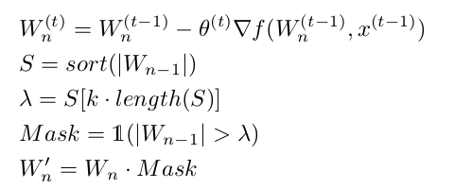

2.3 Сверточная нейронная сеть YOLO (You Only Look Once)

Обнаружение объектов - одна из классических проблем в компьютерном зрении. Обнаружение представляет собой более сложную проблему, чем классификация, которая также может распознавать объекты, но не указывает вам, где именно объект находится на изображении, - и он не будет работать для изображений, содержащих более одного объекта.

Можно взять классификатор, например, VGGNet или Inception, и превратить его в детектор объектов, двигая небольшое окно по изображению. На каждом шаге будет запускаться классификатор, чтобы получить прогноз того, какой объект находится внутри текущего окна. Использование скользящего окна дает несколько сотен или тысяч предсказаний для этого изображения, и вы сохраняете только те, которые дали высокую вероятность.

Этот подход работает, но это, очевидно, будет очень медленным, так как нужно много раз запускать классификатор. Несколько более эффективный подход заключается в том, чтобы сначала предсказать, какие части изображения содержат интересную информацию – так называемые региональные предложения, а затем запускать классификатор только в этих регионах. Классификатор должен делать меньше работы, чем с раздвижными окнами, но все равно запускаться много раз.

YOLO использует совершенно другой подход. Это не традиционный классификатор, который является объектным детектором. YOLO на самом деле смотрит на изображение только один раз (отсюда его название: You Only Look Once), но умным способом. YOLO делит изображение на сетку из 13 на 13 ячеек (Рисунок 8).

[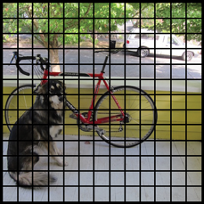](http://machinethink.net/images/yolo/Grid@2x.png)

Рисунок 8 – Изображение разделенная на сетку из 13 на 13 ячеек

Каждая из этих ячеек отвечает за предсказание 5 ограничивающих прямоугольников. Ограничивающий блок описывает прямоугольник, который окружает объект.

YOLO также выводит доверительный балл, который говорит нам, насколько определенно, что предсказанный ограничивающий прямоугольник фактически охватывает какой-либо объект. Этот балл ничего не говорит о том, какой объект находится в прямоугольнике, она всего лишь говорит, что данный прямоугольник содержит какую-либо полезную информацию. Прогнозируемые ограничивающие прямоугольники могут выглядеть примерно так (чем выше показатель доверия, тем толще поле отображается) (Рисунок 9).

[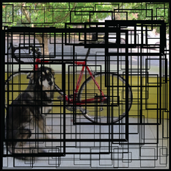](http://machinethink.net/images/yolo/Boxes@2x.png)

Рисунок 9 – Прогнозируемые ограничивающие прямоугольники

Для каждого ограничивающего блока ячейка также предсказывает класс. Это работает так же, как классификатор: он дает распределение вероятности по всем возможным классам. Оценка доверия для ограничивающей рамки и предсказания класса объединяются в один окончательный балл, который говорит нам о вероятности того, что этот ограничивающий прямоугольник содержит определенный тип объекта. Например, большая жирная желтая рамка слева на 85% уверен, что она содержит объект «собака» (Рисунок 10).

[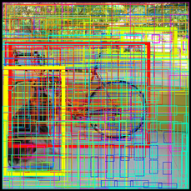](http://machinethink.net/images/yolo/Scores@2x.png)

Рисунок 10 – Все возможные предсказания класса

Так как есть 13 × 13 = 169 ячеек сетки, и каждая ячейка предсказывает 5 ограничивающих прямоугольников, в итоге мы получим 845 ограничивающих прямоугольников. Оказывается, что большинство из этих прямоугольников будут иметь очень низкие оценки доверия, поэтому мы сохраняем только те прямоугольники, окончательный результат которых составляет 30% и более (Рисунок 11) (можно изменить этот порог в зависимости от того, насколько точным мы хотим, чтобы детектор распознавал).

[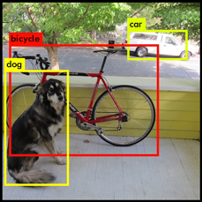](http://machinethink.net/images/yolo/Prediction@2x.png)

Рисунок 11 – Окончательное предсказание

Из 845 общих ограничительных боксов мы сохраняем только эти три, потому что они дали наилучшие результаты. Преимущество в том, что даже если было 845 отдельных предсказаний, все они были сделаны одновременно – нейронная сеть только раз работала. И поэтому YOLO работает очень быстро.

Архитектура YOLO проста, это обычная сверточная нейронная сеть:

Layer kernel stride output shape

---------------------------------------------

Input (416, 416, 3)

Convolution 3×3 1 (416, 416, 16)

MaxPooling 2×2 2 (208, 208, 16)

Convolution 3×3 1 (208, 208, 32)

MaxPooling 2×2 2 (104, 104, 32)

Convolution 3×3 1 (104, 104, 64)

MaxPooling 2×2 2 (52, 52, 64)

Convolution 3×3 1 (52, 52, 128)

MaxPooling 2×2 2 (26, 26, 128)

Convolution 3×3 1 (26, 26, 256)

MaxPooling 2×2 2 (13, 13, 256)

Convolution 3×3 1 (13, 13, 512)

MaxPooling 2×2 1 (13, 13, 512)

Convolution 3×3 1 (13, 13, 1024)

Convolution 3×3 1 (13, 13, 1024)

Convolution 1×1 1 (13, 13, 125)

---------------------------------------------

Эта нейронная сеть использует только стандартные типы слоев: свертку с ядром 3×3 и максимальное объединение с ядром 2×2. Последний сверточный слой имеет ядро 1×1 и существует для уменьшения данных до формы 13×13×125. Этот 13×13 должен выглядеть знакомым: это размер сетки, на которую изображение делится.

Таким образом, мы получаем 125 каналов для каждой ячейки сетки. Эти 125 номеров содержат данные для ограничивающих полей и предсказания класса. Каждая ячейка сетки предсказывает 5 ограничивающих прямоугольников, а ограничивающий блок описывается 25 элементами данных:

* x, y, width, height для прямоугольника ограничивающей рамки;
* показатель доверия;
* распределение вероятности по 20 классам.

Использование YOLO не так уж и сложно: мы даем ему входное изображение (с размером до 416×416 пикселей), оно проходит через сверточную сеть за один проход и выходит на другой конец как тензор 13×13×125, описывающий ограничивающие поля для ячейки сетки. Все, что нам нужно сделать, это вычислить итоговые оценки для ограничивающих прямоугольников и выбросить те, которые имеют значения порога доверия менее 30% [27].

3 СБОР ДАННЫХ – НАБОР ДАТАСЕТОВ ИЗ СУЩЕСТВУЮЩИХ РЕАЛЬНЫХ ДАННЫХ (СОБРАТЬ МНОЖЕСТВО ФОТОГРАФИЙ РУКОПИСНОГО ТЕКСТА, ОДНОЗНАЧНО ОТОБРАЖАЕМОЕ НА МНОЖЕСТВО ЦИФРОВОГО ТЕКСТА)

Задача машинного обучения с учителем требует входных размеченных данных, на которых можно было бы обучить модель. Причем, нам необходимо обучить как минимум две модели: одну для определения областей снимка, где располагается текст, а другую для распознавания слов.

Следовательно, мы должны собрать как минимум два набора данных: снимки реальных конвертов, подобные тем, с которыми нам предстоит работать, а другой набор – множество рукописных целевых слов.

Мы предполагаем, что первый набор данных (снимки конвертов) мы получим от КазПочты. В данный момент ведутся интенсивные переговоры по поводу этого вопроса. Второй набор данных мы собираем собственноручно, так как подобного набора на казахском, русском языках нет в свободном доступе. Для этих целей мы определили минимальный набор слов, который включает все названия городов, поселков, сел, районов и улиц Казахстана, и создали макеты форм для заполнения. Формы созданы таким образом, чтобы максимально упростить процесс «вырезания» слов из формы (Рисунок 12).

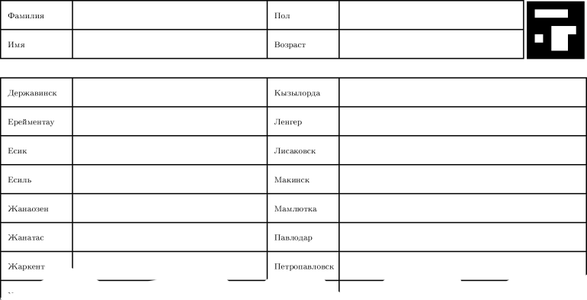

Рисунок 12 – Пример формы для сбора слов

Также были проведены исчерпывающие эксперименты, связанные с предобработкой форм с целью автоматической идентификации форм, определения контуров форм, компенсации вращения, а также удаления краевых артефактов на границах сегментированных слов.

На текущий момент проходят работы, связанные с нормализацией слов. В данном контексте, под нормализацией предполагается центрирование и масштабирование слов, определение и компенсация наклона почерка. После того, как слова будут собраны, они будут использованы для обучения выбранной модели распознавания текста.

## **3.1 Существующие базы данных рукописного текста**

Существует множество датасетов с рукописным текстом. Большинство из них содержат текст на английском языке. Эти датасеты не ограничены контекстом, то есть генеральная популяция контекстов апроксимируется случайной выборкой. Одними из ярких примеров датасетов являются:

1. IAM Handwriting Database
2. CEDAR
3. **CVL-Database**
4. **ICDAR2013-2017**
5. NIST
6. CENPARMI
7. UNIPEN
8. IRESTE On/Off (IRONOFF) Dual Handwriting Database

Аналогов на русском и казахских языках не существует. Мы адаптировали общие принципы сбора и хранения данных, описанные в [3] и использованные для сбора данных IAM Database. Описание данной базы данных смотрите ниже.

***Описание IAM Database***

**Создатели данной базы данных (Рисунок 13) использовали 13 категорий текста. В каждом тексте около 2000 слов, поделенных на 3-6 фрагментов по 50 слов. Каждая форма содержит 4 области, разделенные горизонтальными линиями:**

1. **Заголовок и идентификационный номер (категория-индекс текста-индекс предложения)**
2. **Печатный текст**
3. **Пустая зона для рукописного текста**
4. **Зона для имени (необязательно)**

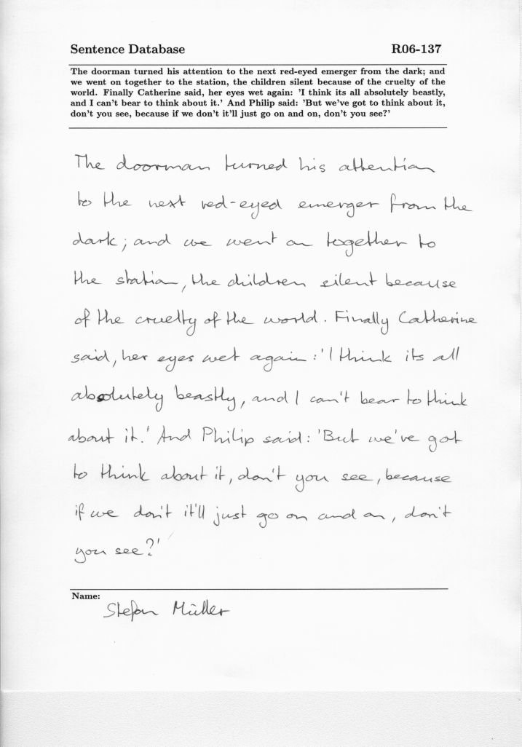

**Рисунок 13 – Образец формы из базы данных IAM**

**Разделяющие линии используются для сегментации зон и определения пространственных деформаций листа при сканировании. После сегментации текст режется по линиям. У каждого слова в печатном тексте есть своя метка. Эти метки копируются для всего фрагмента, и словам в рукописном варианте, которые находятся в строке, в ручную присваиваются метки.**

**Результатом разметки (labeling) является ASCII файл, который содержит ярлыки для каждой строчки печатного и рукописного текста. В файл не включается пространственная информация. Каждый участник опроса заполнял от одной до трех форм разных категорий.**

По данным с сайта известно, что в опросе участвовали 657 человек. В общей сложности по шаблону, изображенному на рисунке 17, было собрано 1539 страниц текста. Эти страницы сегментированы на 5685 предложений, 13353 аннотированных строчек и 115 320 слов.

***Описание CVL-Database***

**Количество людей, заполнивших формы, равно 310. База данных использовала 7 различных текстов (1 на немецком и 6 на английском). Документы сканировались с разрешением 2499x3520 пикселей. Каждой форме присвоены идентификационный номер заполнившего форму человека, а также номер текста.**

**Более подробная информация о том, как авторы собирали данные и сегментировали текст, отсутствует.**

***Описание ICDAR2013 Dataset***

ICDAR2013 использовалась в рамках конференции 2013 года. Она содержит 150 сканов рукописного текста на греческом и английском языках. Кроме того, 50 изображений содержат текст, написанный на бенгальском.

## **3.2 Сбор и хранение данных**

Этап сбора данных является одним из наиболее трудоемких и затратных этапов. Наша основная задача была максимально упростить и автоматизировать его. В контексте распознавания рукописного адреса необходимо определить множество ключевых слов, которые могут встречаются в адресе, и собрать следующее:

* образцы рукописного алфавита на кириллице и латинице;
* рукописные образцы ключевых слов на казахском, русском, английском языках;
* сканы лицевой стороны конвертов.

Далее, необходимо было сделать аннотацию собранных данных, т.е. разметить, и синтезировать новые образцы уже из существующих, посредством применения различных геометрических и фотометрических трансформаций (data augmentation).

## **3.3 База данных ключевых слов**

Для начала, мы рассматриваем входящую в РК корреспонденцию, поэтому список ключевых слов содержит следующие названия:

* Областей
* Городов
* Сел
* Поселков
* Районов
* Улиц

Дополнительная информация такая, как:

* Индексы
* Телефоны
* Фамилии
* Названия компаний

в базу данных не входит.

## **3.4 Образцы рукописного алфавита**

Как уже упоминалось, существует два принципиальных подхода распознавания текста: по символьное распознавание (Optical Character Recognition, OCR) и распознавание по словам (Optical Word Recognition, OWR).

При OCR для обучения модели требуется датасет, содержащий рукописные образцы всех символов алфавита для каждого языка. Здесь важно для каждого языка составить отдельные формы, так как набор букв различных алфавитов может сильно различаться.

Далее, для последующего обучения и тестирования модели понадобятся рукописные образцы целевых слов. Пример одной из форм для сбора образцов слов приведен на рисунке 14.

Данная форма спроектирована таким образом, чтобы была возможность легко идентифицировать и сегментировать по словам. Для идентификации формы в правом верхнем углу располагается маркер. Для упрощения процесса сегментации вся форма разделена горизонтальными и вертикальными линиями, которые позволяют довольно легко восстановить структуру документа, и, соответственно, пространственное положение слова. Слова индексируются (аннотируются) согласно своего положения в таблице. Листинг программы для сегментирования слов реализованная на языке Python представлена в приложении Г.

Для того чтобы вырезать слова из формы производятся следующие действия (preprocessing):

1. фильтрация форм с целью усиления границ таблицы;
2. определение контуров таблицы;
3. определение и компенсация угла поворота;
4. исключение артефактных линий;
5. сортировка форм по id (маркеру);
6. потоковое разделение форм на слова;
7. наименование и хранение слов.

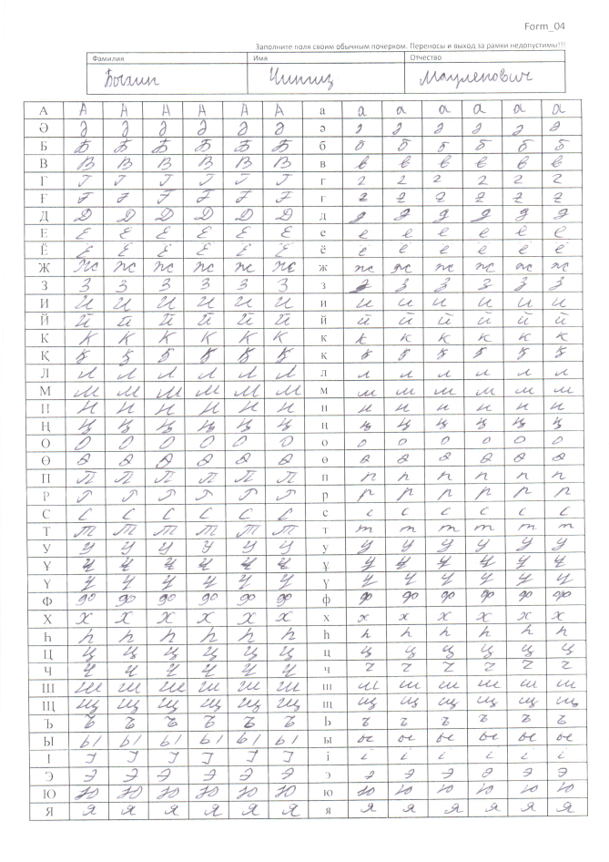

Рисунок 14 – Один из первых вариантов формы для сбора рукописных образцов алфавита кириллицы.

После того, как области изображения, соответствующие ячейкам со словами сегментированы, они могут содержать некоторые краевые артефакты. Например, к артефактам можно отнести линии таблицы, вырезанные вместе с ячейкой, или части слова из соседней ячейки (Рисунок 15). Мы устраняем эти артефакты, строя вертикальную и горизонтальные гистограммы и отсекая части отделено локализированные ближе к краям ячейки.

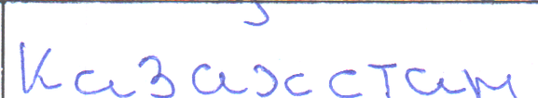

Рисунок 15 – Пример вырезанной из формы области со словом. По краям видны ярко выраженная линия ячейки и кусочек буквы из соседней области.

Однако, не всегда возможно устранить все артефакты. Ниже приведены некоторые аспекты, затрудняющие дальнейшую обработку сегментированного слова:

1. буквы могут быть не соединены между собой;
2. буквы могут пересекаться с артефактами;
3. положение букв и их крупность значительно варьируются от слова к слову;
4. буквы могут быть написаны разным цветом (синим, черным, красным).

В связи с этим, мы разработали систему рекомендаций, которая позволяет упростить процесс выделения областей со словами из формы.

Во-первых, мы предлагаем заполнять форму с использованием синей ручки**.** Это позволит системе отличать слово от границ таблицы на уровне цвета. Например, переведя изображение из RGB в HSV, мы получаем инвариантное по отношению к освещению цветовое представление объектов. В данном цветовом пространстве синие остается синим вне зависимости от яркости и интенсивности изображения. Во-вторых, устранение частей слов из соседних ячеек порой невозможно без искажения целевого содержимого данной ячейки, поэтому при заполнении формы желательно, чтобы испытуемый не выходил за границы ячейки.

Далее можно произвести нормализацию слов, то есть:

* 1. привести все изображения слов к одному размеру;
  2. центрировать слово на изображении;
  3. уменьшить размер изображения.

Однако, современные модели, такие как для сверточных и рекуррентных нейронных сетей данный этап может быть опциальным, так как их тренировка предполагает данные, содержащие любые геометрические трансформации объектов, изображенных на картинках.

## 3.5 Сбор сканированных лицевых сторон конвертов

После детального анализа задачи было обнаружено, что мы можем столкнуться со следующими сложностями при разработке ядра системы [2]:

1. Расположение текста на конверте произвольное.
2. Формы, размеры и цвета конвертов сильно варьируются.
3. **На конвертах могут присутствовать рисунки.**
4. **Может присутствовать паразитный текст или печати.**
5. **Наличие марок с текстом на конвертах.**
6. **Печати могут быть поставлены поверх текста.**
7. **Неортогональное расположение камеры относительно лицевой стороны конверта.**
8. Ошибки в тексте (с/без исправлений).
9. **Сокращения в тексте.**
10. **Перенос слов.**
11. **и т.д.**

Следовательно, задача является нетривиальной. Для точного выделения областей с адресами необходимо большое количество изображений конвертов, наиболее часто встречающихся в обозначенном регионе, для того чтобы обучить модель (Рисунок 16). Если мы хотим, чтобы наша система работала с большой точностью, то эти изображения должны в достаточной мере содержать все возможные вариации по форме, содержанию и различным паразитным артефактам.

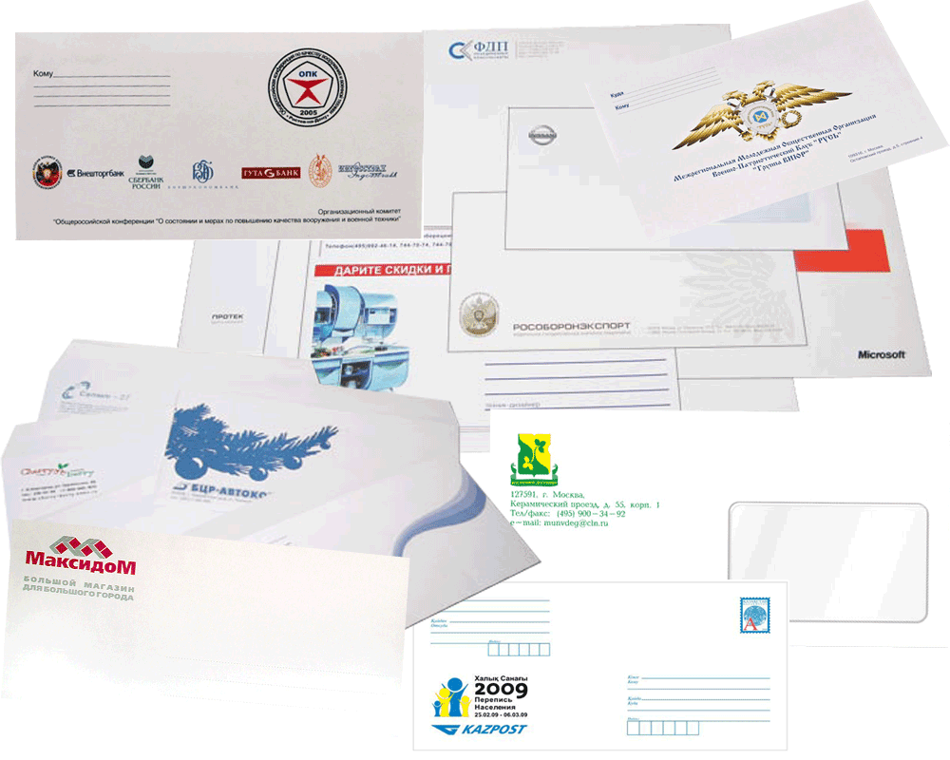

Рисунок 16 – Снимки конвертов под разным углом

## **3.6 Способы сбора данных**

**Человек, который согласился предоставить образец своего почерка, должен будет сделать следующее:**

1. **Получить целевой текст.**
2. **Написать его на чистом листе A4.**
3. **Сфотографировать.**
4. **Выслать нам.**

**Это можно организовать следующим образом:**

1. **e-mail;**
2. **разработка и запуск telegram-бота;**
3. **установка оборудования для сканирования адресов в пунктах приема писем;**
4. **Сканирование старой имеющейся корреспонденции.**

4 ПОСТРОЕНИЕ АРХИТЕКТУРЫ ПРОГРАММНОГО РЕШЕНИЯ

Любой язык содержит в себе огромное количество слов. К примеру, словари русского и казахского языков в среднем регистрируют более 100 000 слов, а оксфордский словарь английского языка – более 300 000 слов. В связи с этим собрать исчерпывающую базу данных рукописных слов, которая включала бы в себя все слова с большой вариацией почерка, представляется практически невозможным. Другими словами, всегда найдется слово, которое система не сможет распознать.

В отличие от общего случая с текстом, адрес может включать в себя слова из более ограниченного множества специфичных для адреса слов. В большинстве случаев, адрес – это короткий блок из 5-15 слов, в котором указываются страна, штат/провинция/город, улица, номер дома, почтовый индекс, фамилия и имя отправителя/получателя. Причем, фамилия и имя отправителя/получателя в решении задачи сортировки корреспонденции никаким образом не участвуют, т.к. не несут никакой информации о направлении письма, поэтому они могут быть опущены. Кроме того, порядок слов в адресе не имеет значения, так как любая перестановка элементов адреса не изменит конечного пункта назначения.

Дополнительно, в адресе наблюдается некая иерархия. К примеру, если в адресе в качестве страны указан Казахстан, то закономерно предположить, что далее последует один из населенных пунктов на территории РК. Таким образом пространство поиска может быть значительно сокращено, то есть нет необходимости вести поиск по всем существующим в мире городам, а можно ограничиться теми, которые находятся в определенном на предыдущем шаге регионе. Подобная иерархическая зависимость позволяет рассматривать более гибкие и легко масштабируемые архитектуры системы. Например, мы можем создать систему, которую «научим» распознавать название страны назначения. Согласно википедии, официально в мире насчитывается 197 стран. Далее, для каждой станы мы обучим отдельные независимые модели распознавания названий городов. Итак, по мере необходимости мы сможем расширять систему, причем количество необходимых моделей не будет превышать 197.

## 4.1 Основная идея

Основная идея нашего подхода заключается в разделении процесса распознавания адреса на несколько этапов. Каждый этап действует на подмножестве слов, ограниченном предыдущим этапом. Другими словами, мы предлагаем следующую последовательность распознавания:

1. Распознавание страны.
2. Распознавание второй по значимости административной единицы страны.
3. Распознавание дополнительной информации.

Мы предлагаем реализовать пункты 1-2 с помощью по-словного распознавания (OWR), а пункт 3 – с помощью по-символьного распознавания. Причем, граница перехода между word-based и char-based распознаваниями будет экспериментально подбираться. Например, названия улиц потенциально можно распознавать пословно. Однако, если количество различных названий улиц в рамках одной страны окажется выше порогового уровня (временные, денежные и вычислительные затраты на сбор, обработку и хранение датасета), то более целесообразно будет распознавать их посимвольно.

Выделение страны в адресе позволяет определить генеральное направление, а определение верхнего административного пункта страны – уточнить генеральное направление. К примеру, в США к верхним административно-территориальным единицам можно отнести штаты (~50); для Китая – провинции и города центрального подчинения (~34); для Казахстана – области и города (~17). C нашей точки зрения, в контексте сортировки корреспонденции определение страны и административного пункта имеют наивысший приоритет и требуют максимально возможной точности.

Согласно информации с википедии, в мире насчитывается около 197 стран. Следовательно, чтобы обучить модель на определение страны нам достаточно собрать датасет из различных образцов написания 197 слов. Подобный набор слов является вполне «подъемной» задачей с точки зрения сбора образов почерков.

Учитывая тот факт, что наша задача тесно связана с деятельностью КазПочты, мы привязаны к корреспонденции, которая тем или иным способом проходит через Казахстан. Если продолжить размышления, то можно определить следующее. Для Казахстана все страны можно грубо разбить на ближнее зарубежье и дальнее зарубежье. К ближнему зарубежью мы будем относить те постсоветские страны, где до сих пор широко используется русский язык. К подобным странам относятся около 10 стран: Россия, Украина, Белоруссия, Казахстан, Узбекистан, Киргизстан, Таджикистан, Грузия, Армения, Азербайджан. Соответственно, дальнее зарубежье – страны, использующие английский язык в качестве международного принятого стандарта. В Казахстане к основным языкам, используемым при написании адресов, относятся казахский, русский и английский. Причем, при корреспонденции внутри страны чаще всего используется казахский и русский; при корреспонденции с ближним зарубежьем – русский; и с дальним – английский.

С учетом разных языков, есть смысл обучать две верхнеуровневых моделей – одну только для ближнего зарубежья (русский), вторую – для ближнего и дальнего зарубежья (английский). Первая модель будет обучаться на названиях 10 вышеупомянутых стран на кириллице. Вторая модель – на названиях всех стран на латинице.

## 4.2 Архитектура системы

В качестве моделей мы планируем использовать сверточные нейронные сети (CNN).

1. Для казахского языка
   1. NN_1 – классификатор для распознавания страны
   2. NN_2_1, NN_2_2, …, NN_2_252 – классификаторы второй по значимости административной единицы
   3. NN_3_1, NN_3_2, …, NN_3_252 – классификатор улиц
   4. NN_4 – посимвольное распознавание
2. Для русского языка
   1. NN_1 – классификатор для распознавания страны
   2. NN_2_1, NN_2_2, …, NN_2_252 – классификаторы второй по значимости административной единицы
   3. NN_3_1, NN_3_2, …, NN_3_252 – классификатор улиц
   4. NN_4 – посимвольное распознавание
3. Для английского языка
   1. NN_1 – классификатор для распознавания страны
   2. NN_2_1, NN_2_2, …, NN_2_252 – классификаторы второй по значимости административной единицы
   3. NN_3_1, NN_3_2, …, NN_3_252 – классификатор улиц
   4. NN_4 – посимвольное распознавание

Здесь NN обозначает нейронную сеть, NN_1 – модели верхнего уровня для распознавания названия страны назначения, NN_2 – модели второго уровня (используется для распознавания административной единицы пункта назначения), NN_3 – модели третьего уровня (для распознавания названия улиц), NN_4 – модель для посимвольного распознавания дополнительной информации (Рисунок 17).

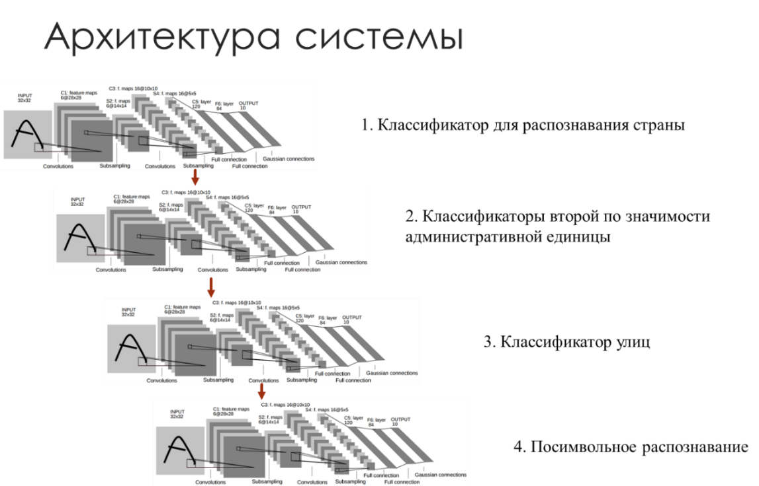

Рисунок 17 – Архитектура системы на базе сверточной нейронной сети

Преимущества данного подхода:

* Высокая точность определения генерального направления (страна --> штат/провинция/город --> улица).
* Интуитивное архитектурное деление системы.
* Иерархичный подход, позволяющий значительно уменьшить пространство поиска.
* Метод легко расширяем – для каждой страны (языка) мы можем тренировать классификатор по отдельности.
* Метод позволяет работать с любыми типами конвертов.

## 4.3 Обнаружение области с рукописным текстом на конверте и их сегментация

Задача обнаружения интересующей области на конверте сводится к тому, что необходимо обучить сверточную нейронную сеть распознавать объект на изображении. Для решения данной задачи мы использовали сверточную нейронную сеть YOLO версии 2. Алгоритм обнаружения объектов на снимке был описан в разделе 2.3 данного отчета. Здесь мы рассмотрим каким образом мы обучали модель для решения нашей задачи, то есть обнаружение области с рукописным текстам на лицевой стороне конверта. Далее описывается алгоритм сегментации обнаруженного текстового блока по строкам и словам с помощью построения гистограмм.

*Обучение YOLOv2 для обнаружения интересующей области*

Мы обучаем алгоритм компьютерного зрения, поэтому, нам необходимы изображения, на которых он может обучаться. Как правило, требуется около 300 различных изображений для каждой категории, чтобы иметь возможность обучаться для хорошего обнаружения. Мы собрали около 1000 изображений отсканированных лицевых сторон конвертов с рукописным заполнением адресатов.

Для того чтобы подготовить изображения к обучению, необходимо разметить искомые области на специальном инструменте для разметок. Мы использовали для этих целей инструмент BBox Label Tool. Этот инструмент разработанный на Python позволяет легко генерировать данные для обучения в YOLOv2. Данный инструмент работает только с изображениями формата JPEG, поэтому сначала мы сконвертировали все наши изображения. Для этого можно воспользоваться программами для массового конвертирования изображений в нужный формат, что мы и сделали.

Пользователям Linux можно воспользоваться программой Imagemagick. Например, можно выполнить следующую команду из директории где лежат файлы.

*mogrify -format jpg *.png*

Когда все наши изображения готовы для разметки запускаем программу BBox Label Tool и мы увидим наше изображение, в котором можем разметить интересующую нас область (Рисунок 18). Таким образом необходимо будет разметить все имеющиеся изображения для дальнейшего использования в обучении модели.

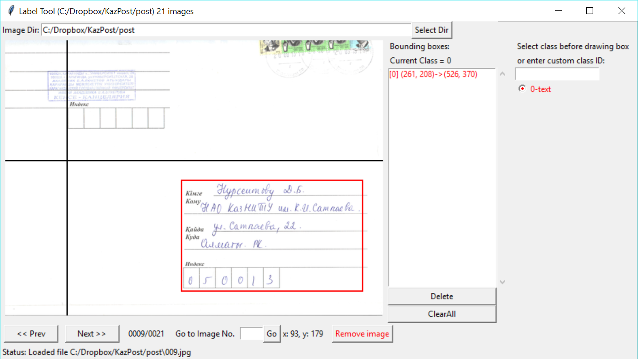

Рисунок 18 – Разметка области с текстом для обучения YOLOv2

Качество обнаружения нужного объекта сильно зависит от того, как была размечена фотография. Если сделать это слишком небрежно и неправильно указывать ограничивающие прямоугольники (слишком много полей вокруг объекта, вырезая кусочки объекта), обнаруженный объекта будет низкого качества. Когда мы размечаем изображение рядом с файлом создается текстовый файл с таким же названием, который содержит номер класса и координаты размеченного прямоугольника. Но содержимое созданных текстовых файлов не подходят для YOLOv2. На левом изображении рисунка 19 отображается то, что содержит файл, сгенерированная BBox Label Tool, изображение справа содержит данные, ожидаемые YOLOv2. Разница заключается в том, что для YOLOv2 необходимо, чтобы размер прямоугольника был относительным к размерам изображения.

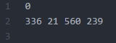 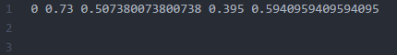

Рисунок 19 – Данные содержащие координаты объекта на изображении (слева формат BBox Label Tool, справа формат YOLOv2)

BBox Label Tool содержит: [*номер класса*] [*ограничивающая рамка слева X*] [*верхняя граница рамки Y*] [*ограничивающий прямоугольник справа X*] [*нижняя граница рамки Y*].

Формат YOLOv2: [*номер класса*] [*центр объекта в X*] [*центр объекта в Y*] [*ширина объекта в X*] [*ширина объекта в Y*].

Для того чтобы преобразовать данные между этими двумя форматами был использован скрипт на Python, написанный Guanghan Ning. После успешного конвертирования файлов .txt для каждого изображения в наборе обучения, данные готовы для обучения модели YOLOv2. Следующий шаг нашего обучения, необходимо указать YOLOv2, какие изображения формируют наш фактический набор для обучения, и что будет служить тестовым набором. Требуется сгенерировать файлы test.txt и train.txt, которые содержат пути к изображениям. Для этого использовался скрипт на Python названная process.py. Он создаст необходимые файлы с путями изображений, найденных в каталоге, где он был запущен. Процент изображений, которые будут использоваться для теста, можно определить, изменив переменную percent_test. Мы разделили набор для обучения и теста в соотношении 80% на 20% соответственно.

YOLOv2 нуждается в определенных файлах, чтобы знать, как и что тренировать. Нужно создать эти три файла: cfg/obj.data, cfg/obj.names, cfg/yolo-obj.cfg. Файл obj.data хранит сколько классов у нас обучается, пути к test.txt и train.txt, и путь к директории куда хотим сохранить обученные веса модели. Файл obj.names содержит наименования классов. Каждый новый класс должна быть с новой строки, и номер ее строки должен соответствовать номеру класса в файлах с разметками, которые мы создали ранее. Третьи файл yolo-obj.cfg содержит настраиваемые конфигурации нейронной сети. Чтобы начать обучение остается скачать пред обученный файл весов нейронной сети darknet19_448.conv.23 (<https://pjreddie.com/media/files/darknet19_448.conv.23>).

Когда все готова, запускаем команду, и наша модель начинает свое обучение.

darknet.exe cfg / obj.data cfg / yolo-obj.cfg darknet19_448.conv.23

Мы запускали обучение на суперкомпьютере НАО КазНИТУ имени К.И. Сатпаева, где имеются серверы с графическими картами NVIDIA Tesla K20Xm. Обучение проводилось на 4-х таких видеокартах (Рисунок 20).

Обучение необходимо остановить, когда среднее значение ошибки, которое сообщается после каждой итерации обучения, должно быть, как можно меньше. Обучение YOLOv2 настроен таким образом, что веса сохраняются в папке каждые 100, 200, 300, 400, 500 и т.д. Если обучение когда-либо была прервана, мы можем продолжить обучение из последнего сохраненного файла весов. В результате мы обучили модель до 70000 итерации, и получили среднюю ошибку около 0.17 (Рисунок 21).

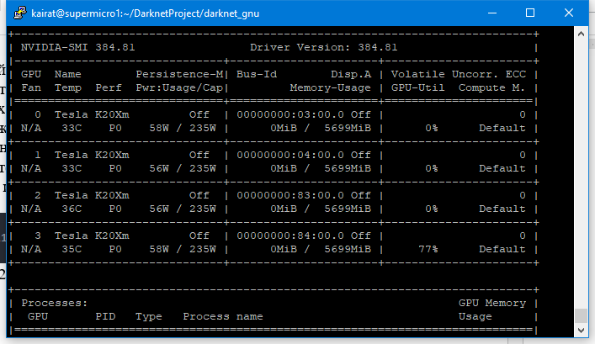

Рисунок 20 – Мониторинг загруженности графических карт

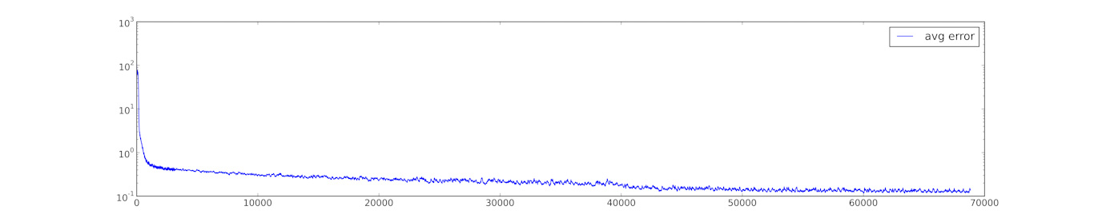

Рисунок 21 – График среднего значения ошибки в зависимости от итерации

В результате мы получили нейронную сеть с обученными весами для нахождение текста на конверте, которая хранится в файле с названием yolo-obj.weights. На рисунке 22 представлен пример изображения конверта, где нейронная сеть обнаружила текст с рукописной надписью.

**После того как мы вырезали интересующую нас область с текстом мы должны сегментировать отдельные слова из всего набора найденного текста для его распознавания. В данном случае изображением с текстом правильно ориентированно, т.е. строки ровные и картинка не повёрнута относительно наблюдателя (Рисунок 23).**

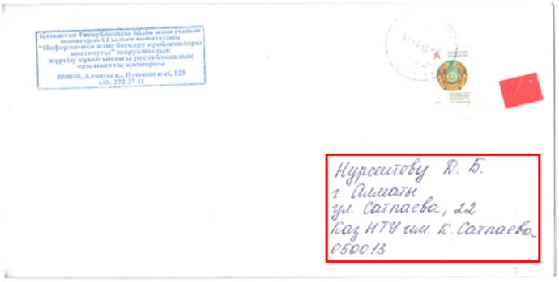

Рисунок 22 – Конверт с обнаруженным рукописным текстом

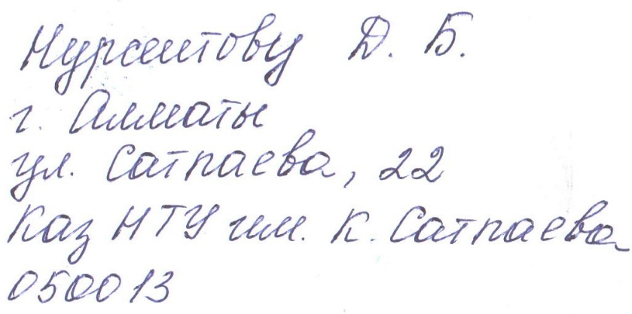

**Рисунок 23 – Изображение найденного текста**

**Будем рассматривать изображение текста в градациях серого. Исходное изображение можно представить, как матрицу яркостей точек B:**

***B={bij}***

***0≤bij≤bmax***

***i=1... n ; j=1... m***

**где *n* - ширина картинки, *m* - высота картинки**

**Для определённости будем считать, что максимальное значение яркости (bmax ) соответствует чёрному цвету а минимальное (равное 0) – белому.**

***Сегментация строк***

**Задача выделения строк сводиться к нахождению верхних и нижних граней строк текста, изображённого на исходной картинке. Алгоритм сегментации строк основывается на том, что средняя яркость в изображениях межстрочных промежутках существенно ниже средней яркости в изображениях текстовых строк [28].**

1. **Сначала для всех пиксельных строк исходного изображения находим их средние значения яркости**



1. **Затем определяем среднее значение яркости всего изображения**



1. **Средняя яркость в межстрочных промежутках текста должна быть невелика (в идеальном случае она равна нулю). Поэтому яркость верхней границы текстовой строки можно выразить через среднюю яркость изображения**

***St= kt * S(B)***

**где 0<kt<1 – коэффициент**

1. **Аналогично яркость нижней границы текстовой строки, также может быть выражена через среднюю яркость всего изображения**

***Sb= kb * S(B)***

**где 0<kb<1 – коэффициент**

**Работа алгоритма сегментации строк заключается в последовательном просмотре массива средних значений (S*1,...,Sm*) и выявлении множества пар индексов (S*ti, Sbi*) пиксельных строк, соответствующих верхней Sti и нижней Sbi граням изображения строки номер *i*, удовлетворяющих следующим условиям.**

1. **Условия верхней границы текстовой строки.**

**Начало текстовой строки или области устойчивого повышения яркости фиксируется, если выполняется следующий комплекс условий:**

* **яркость текущей пиксельной строки превышает границу St**
* **яркость двух предыдущих пиксельных строк ниже этой границы**
* **яркость трех последующих строк выше границы Sb**

**т.е. в пиксельной строке с номером *i* начинается изображение текстовой строки если**

***(Si-2 < St) ^ (Si-1 < St) ^ (Si > Sb) ^ (Si +1 > Sb) ^ (Si +2 > Sb) ^ (Si +3 > Sb)***

1. **Условия нижней границы текстовой строки.**

**Конец области устойчивого повышения яркости определяется, если выполняется следующие условия:**

* **было зафиксировано начало области**
* **яркость текущей пиксельной строки превышает границу *St***
* **яркость последующей пиксельной строки ниже границы *Sb***

**Или:**

* **было зафиксировано начало области**
* **яркость трех последующих строк ниже границы *Sb***

**т.е. в пиксельной строке с номером *i* заканчивается изображение текстовой строки, если ранее было определено, что строка началась, и выполняется условие**

***((Si > St) ^ (Si +1 < Sb)) v ((Si +1 < Sb) ^ (Si +2 < Sb) ^ (Si +3 < Sb))***

**В результате формируется множество пар индексов верхних и нижних граней строк. Разность между этими индексами дает высоты текстовых строк. Однако такой алгоритм находит среднюю высоту каждой текстовой строки и «срезает» символы, выступающие по высоте за эту среднюю высоту.**

**Чтобы избежать этого, необходимо расширить найденные границы. Можно предложить следующий алгоритм расширения границ. Среди найденных текстовых строк определяется строка с минимальной высотой Hmin и, затем все границы с каждой стороны расширяются на величину 0.3 * Hmin. Это не приводит к слиянию строк, т.к. межстрочные интервалы текста, как правило, больше чем высота строки (Рисунок 24).**

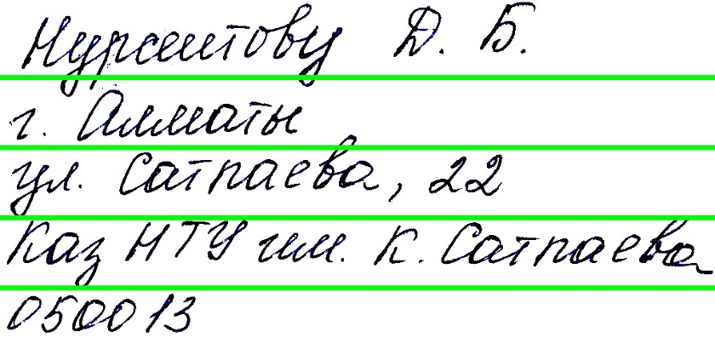

**Рисунок 24 – Изображение текста с выделенными строками**

**Таким образом, в результате работы алгоритма на исходном изображении отмечается положение всех текстовых строк.**

***Сегментация слов***

**На втором этапе решения задачи сегментации изображения текста, из изображений строк. Входом для алгоритма сегментации слов служит изображение, какой-либо одной текстовой строки, которое получается из исходного изображения документа после применения к нему алгоритма сегментации строк [28] (Рисунок 25).**



**Рисунок 25 – Выделенное изображение строки**

**Для улучшения качества работы алгоритма выделения слов из строки вначале его работы выполняются два преобразования входного изображения.**

1. **Пороговый фильтр повышения контрастности**



**где *i*=1... *n* ; *j*=1... *m* ; *b0* - порог яркости**

**Такое преобразование, при правильно выбранном пороге *b0*, помогает снизить уровень шума, т.е. убрать значительное количество лишних точек (Рисунок 26).**



**Рисунок 26 – Результат работы порогового фильтра**

1. **«Размазывающий» фильтр - для каждой яркой (чёрной) точки исходного изображения закрашиваем соседние точки.**

**В результате такого преобразования близкие точки объединяются в непрерывную область и вместо множества маленьких точек получаем картинку, состоящую из нескольких сплошных пятен с достаточно чёткой границей (Рисунок 27).**



**Рисунок 27 – Результат работы «размазывающего» фильтра**

**Далее выполняем собственно процедуру сегментации. Алгоритм сегментации слов основывается на том, что средняя яркость в межсловных интервалах существенно ниже средней яркости в изображениях слов. Он похож на алгоритм сегментации строк, только просмотр идет по пиксельным столбцам изображения строки.**

1. **Для всех пиксельных столбцов исходного изображения строки находим их средние значения яркости**



**где *m*, - высота текущей строки в точках**

1. **Затем определяем среднее значение яркости для данного изображения строки**



**где *n*, - ширина текущей строки в точках**

1. **Средняя яркость в межсловных интервалах должна быть невелика (в идеальном случае она равна нулю). Поэтому ее левую границу (начало слова) можно выразить через среднюю яркость изображения строки**

**Cl= kl * C(B)**

**где 0<kl<1 - коэффициент**

**Аналогично яркость правой границы (конец слова), также может быть выражена через среднюю яркость всего изображения**

**Cr= kr * C(B)**

**где 0<kr<1 - коэффициент**

**Работа алгоритма сегментации слов заключается в последовательном просмотре множества средних значений яркости столбцов (C1,...,Cn) и выявлении множества пар индексов (Cli, Cri) пиксельных строк, соответствующих левой Cli и правой Cri граням изображения слова номер *i*, удовлетворяющих следующим условиям (Рисунок 28).**

1. **Условия левой границы (начало слова).**

**Начало слова или области устойчивого повышения яркости фиксируется, если выполняются следующие условия;**

* **яркость текущего и последующего пиксельного столбца превышает левую границу яркости для слова Сl**
* **яркость предыдущего пиксельного столбца ниже этой границы**

**т.е. в пиксельном столбце с номером *j* начинается изображение слова если**

***(Cj-1 < Cl) ^ (Cj > Cl) ^ (Cj+1 > Cl)***

1. **Условия правой границы (конец слова).**

**Конец области устойчивого повышения яркости определяется, если выполняются следующие условия;**

* **было зафиксировано начало слова**
* **яркость текущего и четырех последующих пиксельных столбцов ниже границы яркости межсловного интервала cr**
* **яркость двух предыдущих пиксельных столбцов выше этой границы**

**т.е. слово заканчивается в пиксельном столбце с номером *j*, если ранее было определено, что слово началось, и выполняется условие**

$$(Cj-2 > Cr) ^ (Cj-1 > Cr) ^ (Cj < Cr) ^ (Cj+1 < Cr) ^ (Cj+2 < Cr) ^ (Cj+3 < Cr) ^ (Cj+4 < Cr)$$



**Рисунок 28 – Изображение строки с выделенными словами**

# **ЗАКЛЮЧЕНИЕ**

*Краткие выводы по результатам НИР*. В течение года мы тщательно изучили вопрос распознавания рукописного текста; определили основные сообщества и конференции, рассматривающие этот вопрос; изучили наиболее широко используемые современные методы решения данной проблемы; выявили основные отличительные черты задачи распознавания адреса от распознавания текста; а также выдвинули концептуально новый способ решения задачи распознавания рукописного адреса на основе специфики последнего, что позволило нам создать довольно гибкую, интуитивно понятную и легко масштабируемую архитектуру системы.

1. Изучены основные разработки в сфере распознавания рукописного текста для почтовой корреспонденции. Они направлены в основном на решение проблем определения интересующей области, сегментации текста, избавления от мешающих работе с текстом фоновых шумов, таких как утраченные или неясные фрагменты, пятна на бумаге, обнаружение перекоса, а также на обучение искусственного интеллекта, для распознавания написанного текста на интересующем нас языке. Обзор литературы дал понять, что на сегодняшний день нерешенных прикладных и теоретических проблем значительно больше, чем полученных решений в данном направлений. Однако, с развитием современных технологий на базе искусственных нейронных сетей проблема распознавания рукописного текста вполне реализуема.

2. Были проанализированы наиболее часто используемые в данном контексте модели распознавания, а именно модели на основе скрытых марковских моделей (HMM), гибридных марковских моделей (Hybrid HMM), сверточных (CNN) и рекуррентных нейронных сетях (RNN). Задачу распознавания слов можно рассматривать как задачу посимвольного распознавания (OCR) или же как задачу распознавания по словам (OWR). Если рассматривать задачу как OCR, то большинство работ основаны на HMМ или различных модификациях RNN. Выше упомянутые методы позволяют принимать во внимание порядок символов. Если рассматривать задачу как OWR, то чаще всего используются сверточные нейронные сети (Convolutional Neural Networks, CNN). Здесь весь текст разделяется на слова, которые в дальнейшем распознаются по отдельности. В этом случае порядок слов не важен. Были выявлены, что оба этих метода имеют свои преимущества и недостатки.

3. Любая задача машинного обучения с учителем требует входных размеченных данных, на которых можно было бы обучить модель. Причем, необходимо обучить как минимум две модели: одну для определения областей снимка, где располагается текст, а другую для распознавания слов. Были проанализированы существующие датасеты с рукописным текстом. Большинство из них содержат текст на английском языке. Были спроектированы и запущены формы для сбора образцов почерка по ключевым словам. Набор ключевых слов составлены на основе наших экспериментов и наблюдений. Они используются для получения данных для обучения моделей. Для казахского языка был проведен сбор рукописного текста букв алфавита (480 вариантов на каждую букву), включая казахские буквы, и наименовании городов по специально подготовленной нами форме (порядка 200 слов по 80 вариантов на каждое слово). Также сформирован набор данных из сканированных изображений лицевых сторон конвертов с рукописным текстом, для обучения определения интересующей нами областей снимка. Была обучена модель для обнаружения области с рукописным текстам на лицевой стороне конверта. Был реализован алгоритм сегментации обнаруженного текстового блока по строкам и словам с помощью построения гистограмм.

4. В текущее время работы по выбору оптимальной архитектуры моделей и сбору данных продолжаются согласно календарному плану.

Для первоначального прототипа планируется создать две модели. Первая модель будет определять страну. Соответственно, модель будет обучена распознавать названия стран ближнего зарубежья на русском языке (10 стран). Вторая модель будет распознавать области и города Казахстана на русском и казахском языках.

Данный эксперимент позволит проверить несколько ключевых моментов наших исследований, а именно:

* Объем данных, необходимых для обучения моделей.
* Подобрать оптимальную архитектуру моделей.
* Проверить предложенную архитектуру системы.

В конце эксперимента мы предполагаем получить прототип работающей системы для сортировки корреспонденции по Казахстану. Далее, архитектура системы позволяет добавлять другие страны без внесения изменений в уже обученные модели.

*Оценка полноты решений поставленных задач.* Были изучены существующие решения и определены наиболее эффективные на сегодняшний день подходы [29]. Запущен процесс сбора данных, были разработаны программы для обработки собранных данных, сегментации снимков, выбраны подходящие дескрипторы [30]. Разработана архитектура, которая довольно гибкая, интуитивно понятная и легко масштабируемая.

*Результаты оценки технико-экономической эффективности разработки.* Результаты, полученные при выполнении проекта, позволят автоматизировать работу центров обработки почтовых отправлений, что значительно повысит уровень сервиса и скорость доставки почты внутри Республики Казахстан.

*Результаты оценки научно-технического уровня выполненной НИР в сравнении с лучшими достижениями в данной области.* Данная работа выполняется с применением современных моделей и методов искусственного интеллекта на базе нейронных сетей. С ростом вычислительных мощностей в последнее десятилетие очень быстро начала развиваться технология глубокого обучения, которая раньше была не реализуема из-за не хватки производительности вычислительных систем. С появлением графических карт, с тысячами вычислительными CUDA ядрами, проблема очень медленного обучения нейронных сетей стала вполне выполнимой задачей. Данное исследование проводится на современном высокопроизводительном вычислительном кластере НАО КазНИТУ имени К.И. Сатпаева, что дает преимущество проводить серии различных экспериментов и получать результаты в необходимые сроки.

# **СПИСОК ИСПОЛЬЗОВАННЫХ ИСТОЧНИКОВ**

1. Srihari S.N., Kuebert E.J., Integration of Hand-Written Address Interpretation Technology into the United States Postal Service Remote Computer Reader System// [Proceedings of the Fourth International Conference on Document Analysis and Recognition](https://ieeexplore.ieee.org/xpl/mostRecentIssue.jsp?punumber=4891). – 1997.
2. Marti U.-V., Bunke H. Towards general cursive script recognition. // Advances in Handwriting Recognition. 1999. – P.203–212.
3. Zimmermann M., Bunke H., Automatic Segmentation of the IAM Off-line Database for Handwritten English Text // Proceedings 16th International Conference on. – 2002. – V.1
4. Jaderberg M., Simonyan K., Vedaldi A., Zisserman A. Reading Text in the Wild with Convolutional Neural Networks // International Journal of Computer Vision. – 2014. – V.116. – P.1-20
5. **A. Graves, S. Fernandez, and J. Schmidhuber. Multidimensional recurrent neural networks. Proceedings of the 17 th International Conference on Artificial Neural Networks. – Porto,2007. – P.549-558**
6. Y. Lecun, L. Bottou, Y. Bengio, and P. Haffner. Gradient-based learning applied to document recognition // Proceedings of the IEEE. – 1998. – V.86. – P. 2278–2324.
7. Yan R.; Peng L.; Bin G.X.; Wang S.; Cheng Y. Residual Recurrent Neural Network with Sparse Training for Offline Arabic Handwriting Recognition // Abstract [14th IAPR International Conference on Document Analysis and Recognition. – 2017.](https://ieeexplore.ieee.org/xpl/mostRecentIssue.jsp?punumber=8269349)
8. Graves A., Fernandez S., Gomez F., Schmidhuber J. Connectionist temporal classification: labeling unsegmented sequence data with recurrent neural networks // <http://citeseerx.ist.psu.edu/viewdoc/download?doi=10.1.1.75.6306&rep=rep1&type=pdf>: 30.09.2016
9. Рукописный ввод // <https://www.google.com/inputtools/services/features> /handwriting.html: 30.09.2016
10. PenReader // http://slovoed.com/ru/projects/penreader: 30.09.2016
11. Arvo J., Novins K. Fluid Sketches: Continuous Recognition and Morphing of Simple Hand-Drawn Shapes // Proceedings of the 13th Annual ACM Symposium on User Interface Software and Technology. – San Diego, 2000. – P.73-80
12. Patent 5,867,150 United States, Graphic Indexing System/ Bricklin D., Johnson E.E., Friend J.L., Kelly W.B., Levin P.H.; Compaq Computer Corporation (Houston, TX). – № 474,373; 06/07/1995; 02/02/1999.
13. Jeremy M.H., Scott E.H., Kenichiro T. Linking and Messaging from Real Paper in the Paper PDA // Proceedings of the 12th annual ACM symposium on User interface software and technology. – Asheville, 1999. – P.179-186.
14. Jaeger S. Recovering Dynamic Information from Static, Handwritten Word Images: PhD Thesis. – Bethesda, MD, 1998. – 126 p.
15. ICR - Intelligent Character Recognition https://abbyy.technology/en: features:ocr:icr: 30.09.2016
16. Распознает ли ABBYY FineReader рукописный текст? <http://kb.abbyy.ru/article/783>: 30.09.2016
17. ABBYY FormReader 6.5 // https://www.abbyy.com/ru-ru/support/ flexicapture/fr65/pl/lang/: 30.09.2016
18. «Яндекс» покупает московскую команду американской компании Parascript // <http://www.rbc.ru/rbcfreenews/542a944ccbb20f65c7ebf785>: 30.09.2016: 30.09.2016
19. AddressParcel. Address Recognition on Parcels of all Shapes, Sizes and Types // <https://www.parascript.com/addressparcel/>: 30.09.2018
20. Liwicki M., Graves A., Bunke H. Neural Networks for Handwriting Recognition // Computational Intelligence Paradigms in Advanced Pattern Classification. – 2012. – V.386. – P.5-24
21. Graves A. and Schmidhuber J. Offline handwriting recognition with multidimensional recurrent neural networks // Proceedings of the Neural Information Processing Systems Conference. – Vancouver, 2008. – P.545-552.
22. Graves A. Offline Arabic Handwriting Recognition with Multidimensional Recurrent Neural Networks. Book Chapter, Guide to OCR for Arabic Scripts, Springer, 2012.
23. Ciresan D.C., Meier U., Schmidhuber J. Multi-column Deep Neural Networks for Image Classification // In proceedings of the 25th IEEE Conference On Computer Vision And Pattern Recognition. –2012.
24. Alwzwazy. H.A., Hayder M.A., Younes S.A. and Naz E.I. Handwritten Digit Recognition Using Convolutional Neural Networks // International Journal of Innovative Research in Computer and Communication Engineering. – 2016. – Vol. 4. – P.1101-1106.
25. Liu. Y., Huang Н. Car Plate Character Recognition Using a Convolutional Neural Network with Shared Hidden Layers // Chinese Automation Congress. – 2015. – P.638-643
26. Rosyda S.Sh., Purboyo T.W. A Review of Various Handwriting Recognition Methods // International Journal of Applied Engineering Research. – 2018. – Vol. 13. – P. 1155-1164.
27. Redmon J., Divvala S., Girshick R., Farhadi A. You Only Look Once: Unified, Real-Time Object Detection // 2016 IEEE Conference on Computer Vision and Pattern Recognition (CVPR). – 2016. – P.779-788
28. Сегментация изображения текста // http://mechanoid.kiev.ua/cv-text-image-segmentator.html: 30.09.2018
29. Нурсеитов Д.Б., Бостанбеков К.А., Алимова А.Н. Обзор зарубежных исследований по проблемам распознавания рукописных адресов письменной корреспонденции // Труды XIV Международной научно-практической конференции «Новости научной мысли – 2018». – Чехия, Прага. – 2018 – С.13
30. Нурсеитов Д.Б., Курманходжаев Д.Б., Убайдуллаев Н.М. Модели распознавания рукописных адресов на основе глубокого обучения для сортировки письменной корреспонденции (в печати)

# **ПРИЛОЖЕНИЕ А**

Календарный план

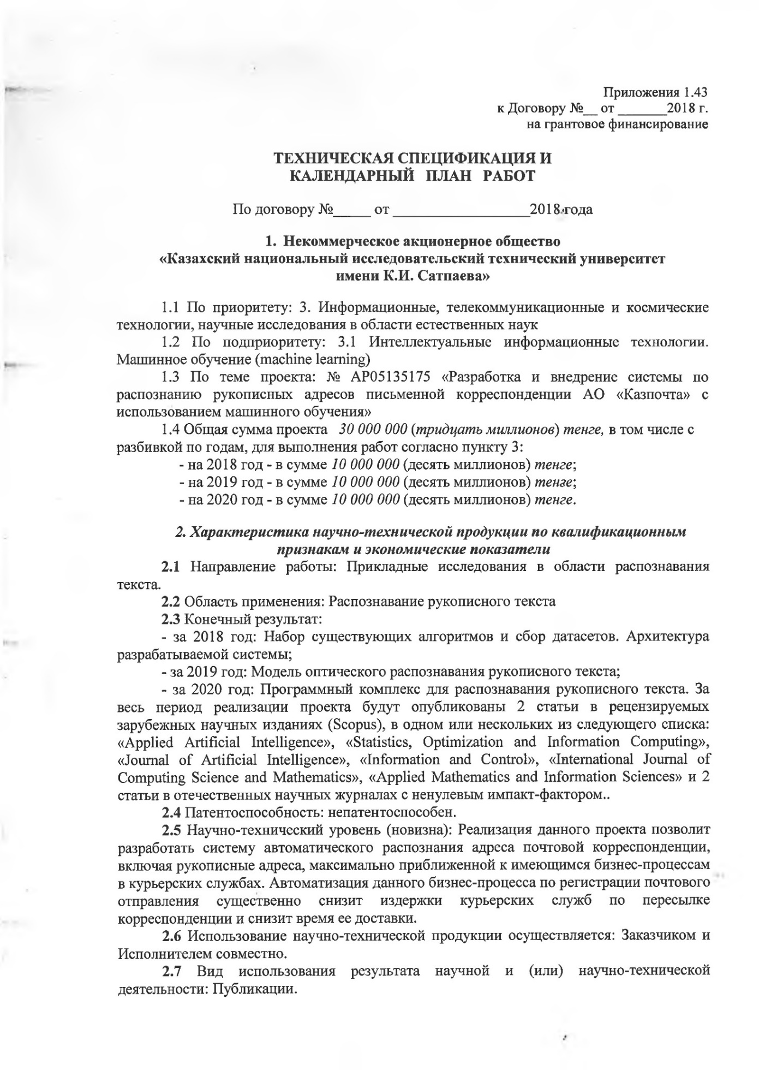

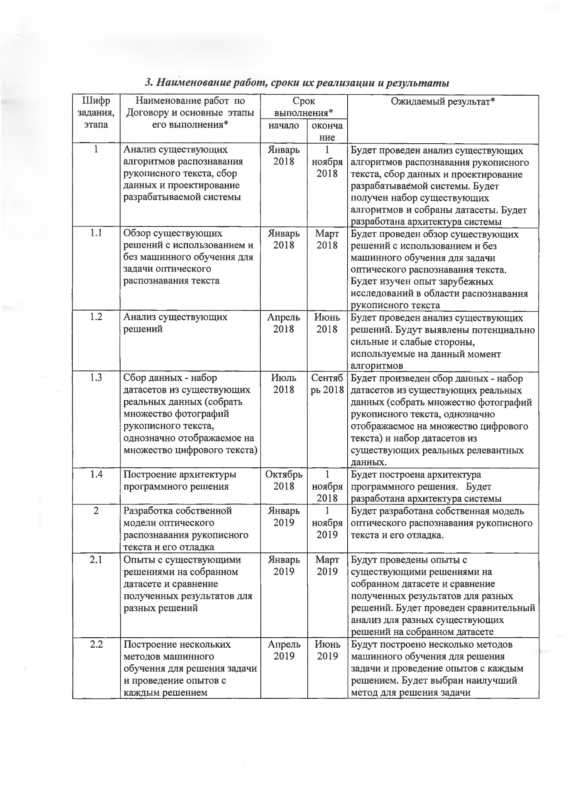

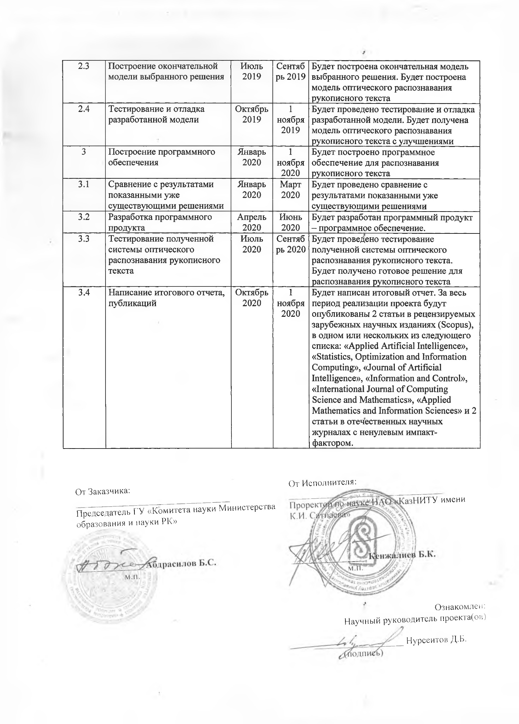

# **ПРИЛОЖЕНИЕ Б**

Список опубликованных работ

|  |  |  |
| --- | --- | --- |
| № | Выходные данные работ | Ссылка |
| 1 | Нурсеитов Д.Б., Бостанбеков К.А., Алимова А.Н. Обзор зарубежных исследований по проблемам распознавания рукописных адресов письменной корреспонденции // Труды XIV Международной научно-практической конференции «Новости научной мысли – 2018». – Чехия, Прага. – 2018 – С.13-19 | Копия приложена |
| 2 | Нурсеитов Д.Б., Курманходжаев Д.Б., Убайдуллаев Н.М. Модели распознавания рукописных адресов на основе глубокого обучения для сортировки письменной корреспонденции (в печати) | Копия приложена |

1. Нурсеитов Д.Б., Бостанбеков К.А., Алимова А.Н. Обзор зарубежных исследований по проблемам распознавания рукописных адресов письменной корреспонденции // Труды XIV Международной научно-практической конференции «Новости научной мысли – 2018». – Чехия, Прага. – 2018 – С.13-19

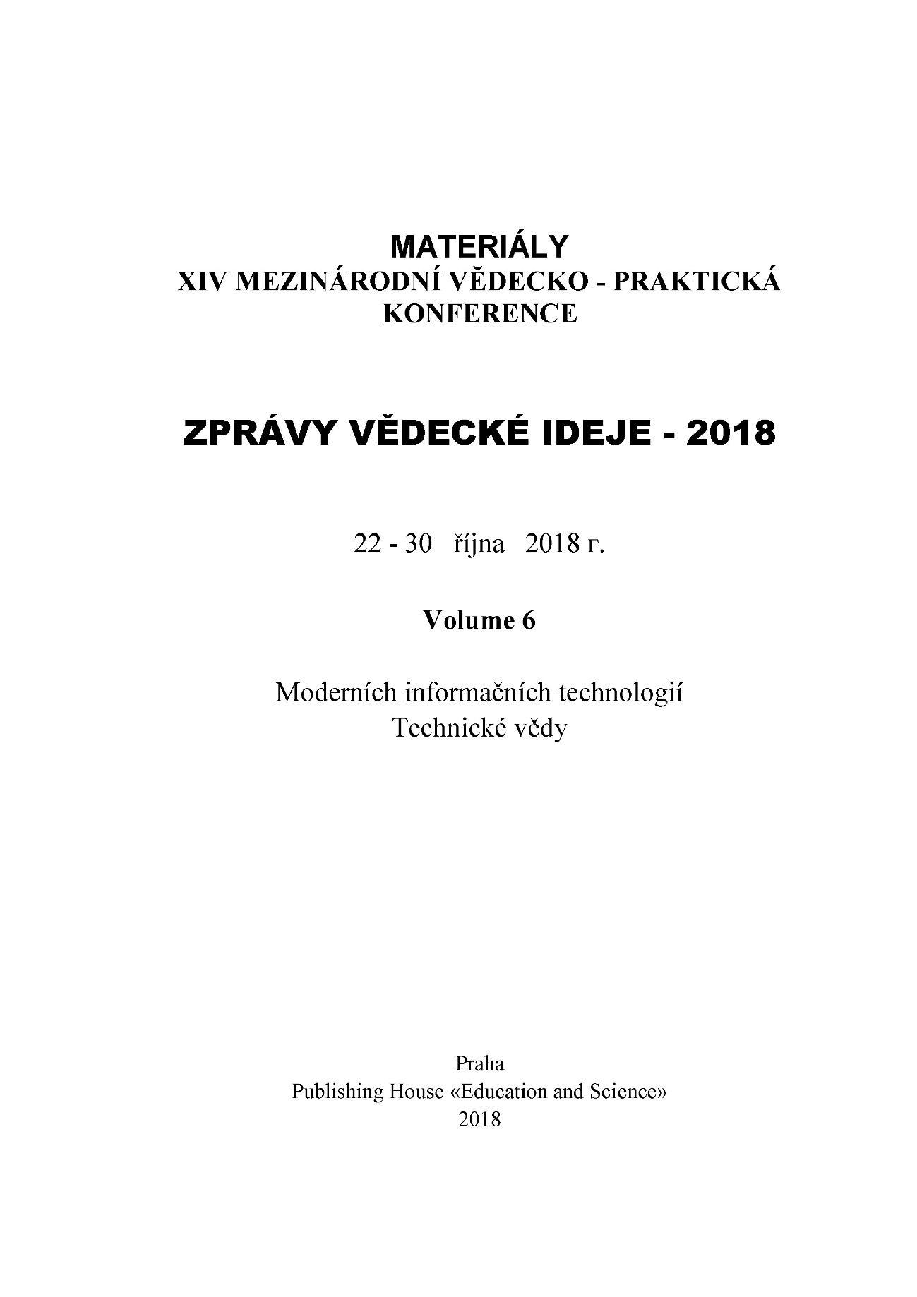

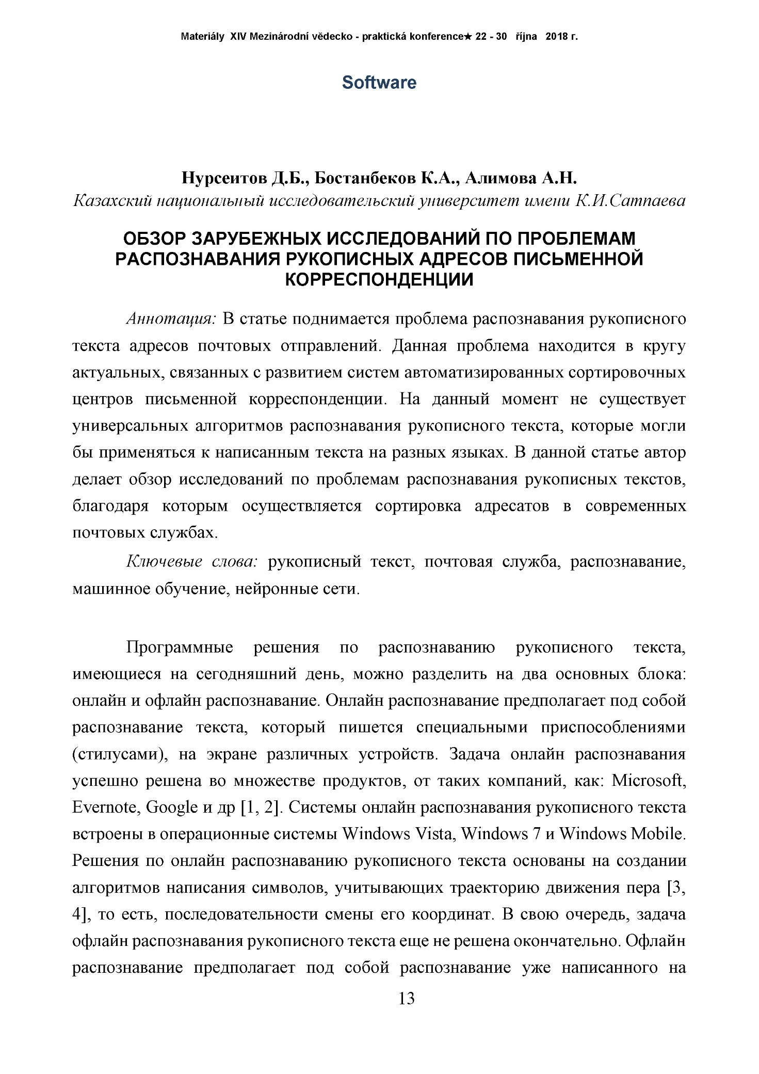

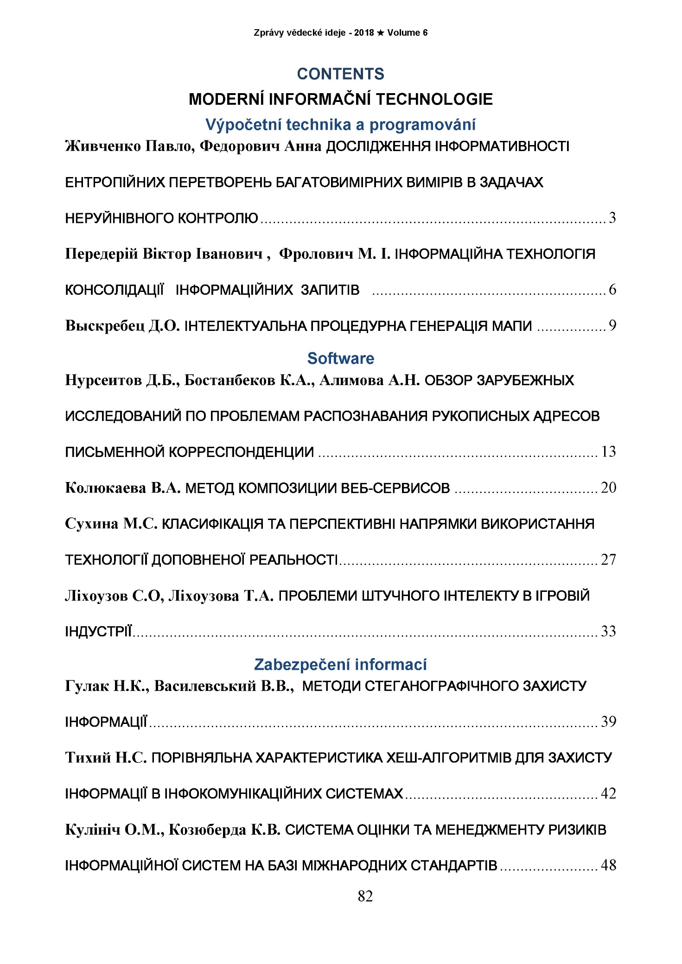

1. Нурсеитов Д.Б., Курманходжаев Д.Б., Убайдуллаев Н.М. Модели распознавания рукописных адресов на основе глубокого обучения для сортировки письменной корреспонденции (в печати)

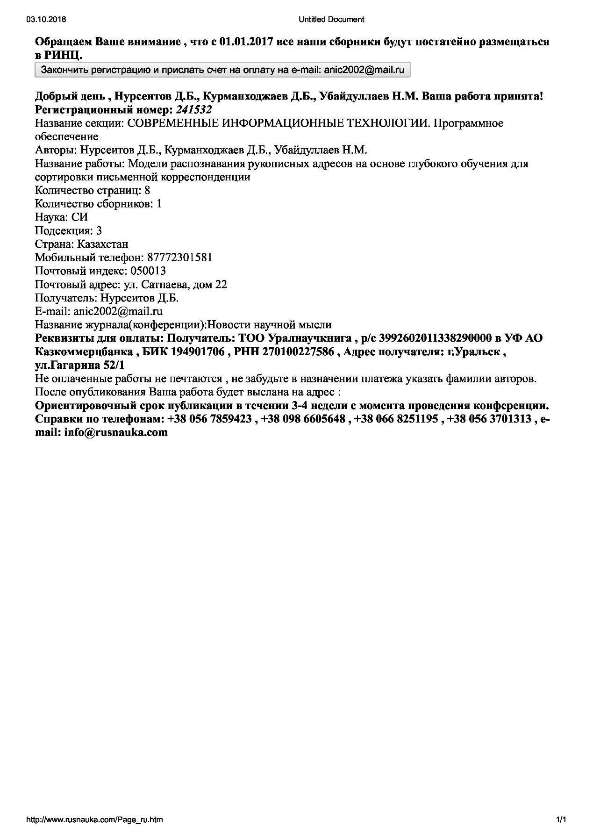

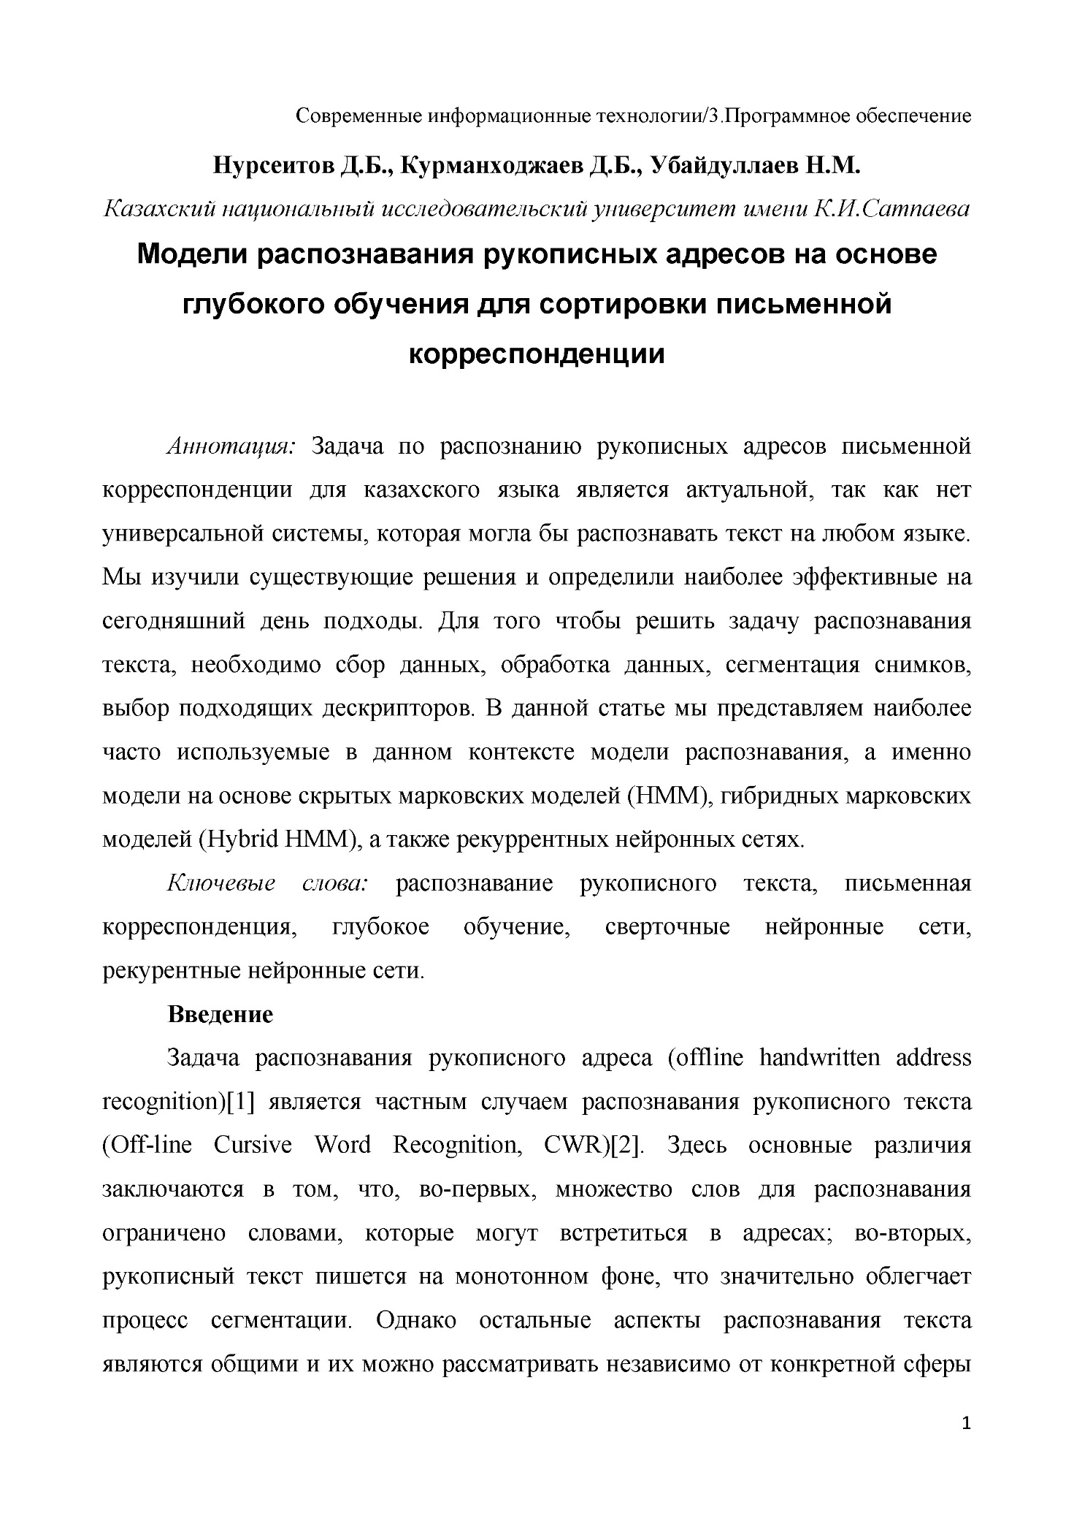

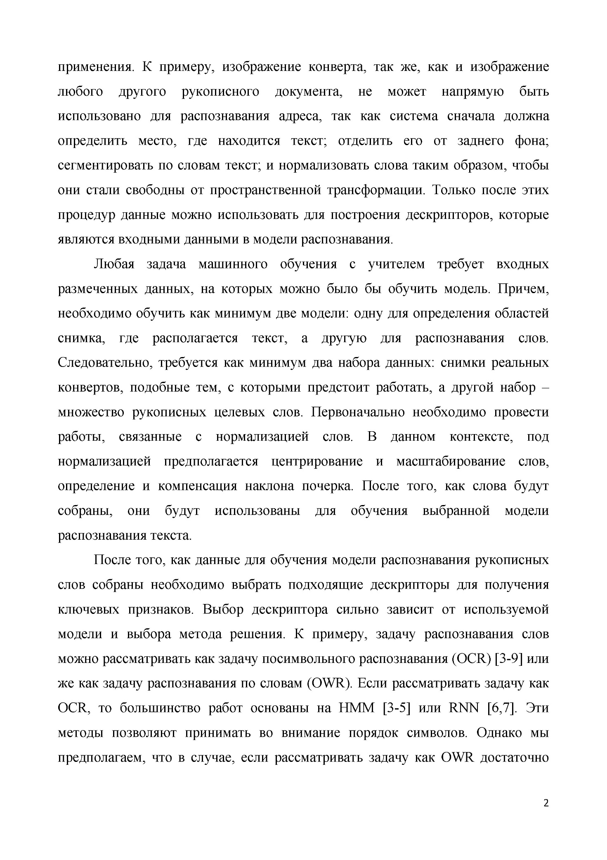

# **ПРИЛОЖЕНИЕ В**

# **C:\Users\a.alimova\Pictures\2018-10-17\002.jpg**

# **ПРИЛОЖЕНИЕ Г**

Листинг программы для сегментирования и вырезания слов из формы для сбора рукописных данных.

import cv2

import numpy as np

import os

import math

from scipy import ndimage

DEBUG_PREPROCESSING = False

DEBUG_ROTATION = False

DEBUG_HOUGH = False

horLineDistThresh = 220 #in pixels

verLineDistThresh = 30  #in pixels

houghLinesThresh1 = 2100 # final lines

houghLinesThresh2 = 1600 # final lines

def pprocessImg(img, res_dir, filename):

    gray = cv2.cvtColor(img,cv2.COLOR_BGR2GRAY)

    ret,thresh=cv2.threshold(gray,250,255,cv2.THRESH_BINARY)

    smoothImage = cv2.medianBlur(thresh,5)

    #kernel = np.ones((6,6),np.float32)/36

    #smoothImage = cv2.filter2D(thresh,-1,kernel)

    edges = cv2.Canny(smoothImage,50,150,apertureSize = 3)

    kernel = np.ones((9,9),np.uint8)

    dilation = cv2.dilate(edges,kernel,iterations = 1)

     height, width = dilation.shape

    # erase artefacts on edges of the page

    # TEMP: hard coding offset from the edges (it may cause problems for heavily rotated images)

    cv2.rectangle(dilation,(0,0), (50,height), 0, cv2.FILLED)

    cv2.rectangle(dilation,(width-50,0), (width,height), 0, cv2.FILLED)

    if DEBUG_PREPROCESSING:

        cv2.imwrite(os.path.join(res_dir, '1_'+filename.split('.')[0]+'_gray.png'),gray)

        cv2.imwrite(os.path.join(res_dir, '2_'+filename.split('.')[0]+'_thresh.png'),thresh)

        cv2.imwrite(os.path.join(res_dir, '3_'+filename.split('.')[0]+'_smooth.png'),smoothImage)

        cv2.imwrite(os.path.join(res_dir, '4_'+filename.split('.')[0]+'_edges.png'),edges)

        cv2.imwrite(os.path.join(res_dir, '5_'+filename.split('.')[0]+'_dilation.png'),dilation)

    return dilation

def getAngleOfRotation(lines):

    '''

    It estimates an angle based on the hough lines.

    Since there are horizontal as well as vertical lines, it is important to take into account

    that the median angle might correspond to both vertical or horizontal lines.

    '''

    angles = []

    for i in range(lines.shape[0]):

        for rho,theta in lines[i]:

            angles.append(theta*180.0/np.pi)

    angles.sort()

    medianAngle = 0.0

    while len(angles)>0:

        index = int(0.5*len(angles))

        medianAngle = angles.pop(index)

        if medianAngle>80:

            medianAngle-=90

            break

        elif medianAngle<-80:

            medianAngle+=90

            break

    return medianAngle

def segmentImg(img,x,y,form_id, filename, cropPxls=2):

    '''

    Image is segmented by straight lines crossing the entire image.

    These lines are either vertical or horizontal. Therefore, each line is represented by a single coordinate x or y.

    A lot of hard coding is going here! It is a good idea to change unnamed constants to named ones.

    '''

    global wd

    if len(y) < 27 or len(y) > 30 or len(x) < 5 or len(x) > 7:

        print("Not detected  all lines: Form:"+ str(form_id+1), "Image: "+ filename)

        return

    class_id = 52*form_id+52

    for j in range(len(x)-1, 1, -2):

        counter = 0

        for i in range(len(y)-1,0,-1):

            if counter > 25:

                break

            class_dir = os.path.join(wd, "classes")

            if not os.path.exists(class_dir):

                os.makedirs(class_dir)

            #print(class_id)

            cv2.imwrite(os.path.join(class_dir, str(class_id)+"_"+filename),img[y[i-1]+cropPxls:y[i]-cropPxls,x[j-1]+cropPxls:x[j]-cropPxls])

            #cv2.rectangle(img,(x[j],y[i-1]),(x[j+1],y[i]),(0,0,255),2)

            #print("Saved")

            counter += 1

            class_id -= 1

        if class_id == 52*form_id:

            break

    #cv2.imwrite('lines'+ filename,img)

def appendLineToList(coordinates, candidateCoordinate, thresh=10):

    '''

    The candidate line is added to the list of coordinates only if its distance to other lines greater than thresh

    '''

    appendToList = True

    for i in range(len(coordinates)):

        if np.abs(coordinates[i]-candidateCoordinate)<thresh:

            appendToList=False

            break

    return appendToList

def checkHough(filename, orig_img, lines, width, height):

    '''

    It is used to plot the orientation lines to original image.

    The orientation lines are used to estimate the angle of rotation.

    '''

    img  = np.copy(orig_img)

    for i in range(lines.shape[0]):

        for rho,theta in lines[i]:

            a = np.cos(theta)

            b = np.sin(theta)

            x0 = a*rho

            y0 = b*rho

            x1 = int(x0 + width*(-b))

            y1 = int(y0 + height*(a))

            x2 = int(x0 - width*(-b))

            y2 = int(y0 - height*(a))

            cv2.line(img,(x1,y1),(x2,y2),(0,0,255),2)

    cv2.imwrite(filename,img)

def createDir(curDir, newDir):

    '''

    Create a directory. So far, it is only used for debugging purposes

    '''

    dir = os.path.join(curDir, newDir)

    if not os.path.exists(dir):

        os.makedirs(dir)

    return dir

def filterFormLines(img, thresh=1000):

    lines = cv2.HoughLines(img,1,np.pi/180,thresh)

    y = []

    x = []

    for i in range(lines.shape[0]):

        for rho,theta in lines[i]:

            a = np.cos(theta)

            b = np.sin(theta)

            x0 = a*rho

            y0 = b*rho

            x1 = int(x0 + width*(-b))

            y1 = int(y0 + height*(a))

            x2 = int(x0 - width*(-b))

            y2 = int(y0 - height*(a))

            # theta is in radians

            if (np.abs(theta-0.5*np.pi)<0.01 or np.abs(theta)<0.01):

                # vertical lines theta=1; horizontal lines theta=0

                if int(theta)==1 and y1>0:

                    appendY = appendLineToList(y,y1,verLineDistThresh)

                    if (appendY):

                        y.append(y1)

                elif int(theta)==0 and x1>0:

                    appendX = appendLineToList(x,x1,horLineDistThresh)

                    if (appendX):

                        x.append(x1)

    return np.sort(x), np.sort(y)

wd = os.getcwd()

classes = ["Form1", "Form2", "Form3"]

#classes = ["Form_1"]

for cls_dir in classes:

    img_dir = os.path.join(wd, cls_dir)

    res_dir = createDir(wd, cls_dir+'_res')

    # clean the file

    with open(cls_dir+'_issues.txt', 'w') as f:

        print cls_dir

    for filename in os.listdir(img_dir):

        if filename.endswith(".png") or filename.endswith(".jpg"):

            img_path = os.path.join(img_dir, filename)

        else:

            continue

        # load image

        img = cv2.imread(img_path)

        height, width, channels = img.shape

        # preprocess the image

        ppImg = pprocessImg(img, res_dir, filename)

        # compute rotation

        lines = cv2.HoughLines(ppImg,1,np.pi/180,houghLinesThresh1)

        if DEBUG_ROTATION:

            checkHough(os.path.join(res_dir, filename.split('.')[0])+'_hough.png', img, lines,width, height)

        if lines is None:

            print("Not detected lines: "+ img_path)

            with open(cls_dir+'_issues.txt', 'a') as f:

                f.write(filename+'\n')

            continue

        # compensate for the rotation

        angle = getAngleOfRotation(lines)

        imgRotated = ndimage.rotate(img, angle,cval=255)

        ppImg = ndimage.rotate(ppImg, angle)

        # get the list of horizontal and vertical lines

        x,y = filterFormLines(ppImg,houghLinesThresh2)

        # TEMP: hardcoding

        if len(x)==6:

            x = np.delete(x,4,0)

        elif len(x)==7:

            x = np.delete(x,2,0)

            x = np.delete(x,4,0)

        print filename,'\n Angle: ', angle,'\t Vert lines #: ', len(x),'\t Hor lines #: ', len(y)

        if (len(x)!=5 or len(y)!=30):

            with open(cls_dir+'_issues.txt', 'a') as f:

                f.write(filename+'\t Angle: ' + str(angle) + '\t Vert lines #: ' + str(len(x)) + '\t Hor lines #: ' + str(len(y))+'\n')

        if DEBUG_HOUGH:

            # draw lines on the rotated image

            for i in range(len(y)):

                cv2.line(imgRotated,(0,y[i]),(width,y[i]),(255,0,255),2)

            for i in range(len(x)):

                cv2.line(imgRotated,(x[i],0),(x[i],height),(255,0,255),2)

            cv2.imwrite(os.path.join(res_dir, filename.split('.')[0])+'_houghlines.png',imgRotated)

            '''

            cv2.imwrite(os.path.join(res_dir, filename),imgRotated)

            '''

        else:

            # save header image

            class_id = 0

            class_dir = os.path.join(wd, "classes")

            if not os.path.exists(class_dir):

                os.makedirs(class_dir)

            header = imgRotated[0:405, 0:width]

            cv2.imwrite(os.path.join(class_dir, str(class_id)+"_"+filename), header)

            # save words

            if cls_dir == "Form1":

                segmentImg(imgRotated, x, y, 0, filename, 4)

            elif cls_dir == "Form2":

                segmentImg(imgRotated, x, y, 1, filename, 4)

            elif cls_dir == "Form3":

                segmentImg(imgRotated, x, y, 2, filename, 4)

            elif cls_dir == "Form4":

                segmentImg(imgRotated, x, y, 3, filename, 4)

# **ПРИЛОЖЕНИЕ Д**

